Форма № Н-9.02

ДЕРЖАВНИЙ ВИЩИЙ НАВЧАЛЬНИЙ ЗАКЛАД
«ПРИДНІПРОВСЬКА ДЕРЖАВНА АКАДЕМІЯ БУДІВНИЦТВА ТА
АРХІТЕКТУРИ»
Архітектурний
___________________________________________________________________________
(повне найменування інституту, назва факультету (відділення))
Дизайну та реконструкції архітектурного середовища
___________________________________________________________________________
(повна назва кафедри (предметної, циклової комісії))

Пояснювальна записка
до дипломного проекту (роботи)

191 Архітектура та містобудування
___________________________________________
(освітньо-кваліфікаційний рівень)

на тему: Типологічні аспекти мобільної архітектури розвитку туристичних об1єктів

Виконав:
студент 2 курсу, групи АРХ18-3мн
напряму підготовки (спеціальності)

191 Архітектура та містобудування
___________________________________
(шифр і назва напряму підготовки, спеціальності)

Яковишена К.І.
_____________________________________________________________
(прізвище та ініціали)

Керівник: _Товстик Т.М., доц.каф.ДРАС
___________________________________
(прізвище та ініціали)
Рецензент: Товстик В.П., ГАП
Архітектурна фірма ТОВ «Домус»
___________________________________
(прізвище та ініціали)

Дніпро – 2020 року

ЗМІСТ
ВСТУП

РОЗДIЛ 1. Загальна теорія мобільної архітектури
1.1 Аналіз існуючої понятiйно-термiнологiчної бази мобільної архітектури
1.2 Типологія мобільної архітектури
1.3 Класифiкацiйнi основи формування мобільного житла
1.4 Висновки
РОЗДIЛ 2. Особливості формування туристичних проектів з використанням мобільної архітектури
2.1 Рекреацiйно-геоморфологiчнi системи
2.2 Розміщення туристичних комплексів в система туристичних маршрутів України
2.3 Органiзацiя туристичних кластерів
2.4 Висновки
РОЗДIЛ 3 Концепція формування туристичних комплексів «Олешківькi піски», «Лемурiйське та Сиваське озера» та «Станiславськi скелі» в Херсонськiй областi
3.1 Концепція формування туристичного комплексу «Олешківськi піски»
3.2 Концепція формування туристичного комплексу «Лемурiйське та Сиваське озера»
3.3 Концепція формування туристичного комплексу «Станiславськi скелі»
3.4 Висновки
ЗАГАЛЬНІ ВИСНОВКИ
ЛІТЕРАТУРА

ВСТУП
Стрімкий розвиток сучасного суспільства, який зумовлений всесвітньою соціально-економічною глобалізацією та характеризується зокрема постійно зростаючими обсягами професійної та соціальної мобільності, приводить до необхідності замислитись над питаннями швидкого забезпечення постійним або тимчасовим житлом та професійними приміщеннями в умовах стабільно зростаючого попиту. Саме тому питання дослідження особливостей мобільної архітектури набуває сьогодні безумовної актуальності та відкриває перед цим напрямком великі і довгострокові перспективи.
Недавні події цього року, що пов’язані з невідомою до цих пір глобальною санітарною кризою, коли всього за два тижні у Китаї були зведені цілі шпиталі кожен на 1300 місць, дозволили продемонструвати усій світовій спільноті безумовні переваги та беззаперечну актуальність цього способу забудови та підтвердити крайню необхідність розвитку мобільної архітектури. Що стосується самої України, то військові дії, які ,нажаль, її торкнулися, теж диктують необхідність розвитку цього напрямку для екіпіровки військових. Але і в мирних цілях мобільна архітектура також має немало сфер застосування в Україні. Наприклад, сфера туризму, що швидко розвивається в нашій країні, на мій погляд, має також великі перспективи у залученні мобільної архітектури. Саме цьому напрямку ми плануємо присвятити наше дослідження.
Пересувні мобільні будиночки, які легко і швидко можуть переміщатися на великі дистанції, дозволили мільйонам родин економічно подорожувати і відпочивати у комфортних умовах, та мають досить велику популярність і історію свого застосування у багатьох країнах світу. Що стосується нашої країни, то соціально-економічні перешкоди, тривала відсутність якісних автодоріг та дефіцит пристосованих до комфортного відпочинку кемпінгів, не дозволили перетворити цей напрямок на активний та привабливий для українських громадян. Однак наявність великої кількості мальовничих місць, що придатні до туризму, поступово створення країною привабливих економічних умов для туристичного бізнесу та стрімкий розвиток національного туризму відкривають безпрецедентні сприятливі умови для імплементації мобільної архітектури до житлового фонду туристичної індустрії, що має бути доступним і цікавим як для вітчизняного, так і для закордонного масового споживача.
Актуальність теми даного дослідження визначається:
- створенням об'єктивних сприятливих соціально-економічних умов для розвитку мобільної архітектури як в Україні, так і в усьому світі;
- широким спектром застосування мобільної архітектури: від житлової та туристичної сфер до застосування у промислових, медичних, культурних, військових та інших цілях;
- здатністю мобільної архітектури швидко відповідати на заклики сучасності та застосовувати необхідними приміщеннями в різних ургентних або планових контекстах;
- необхідністю поліпшення ергономічних характеристик форм мобільного житлового середовища та удосконаленням способів взаємодії антропогенних та природних об`єктів;
- потребою в оптимізації екологічних та енергоефективних параметрів мобільного житла завдяки використанню досвіду традиційних технологій зведення народного житла на основі природних будівельних матеріалів рослинного походження.
Мета дослідження
- виявити особливості проектування та зведення мобільного житла з урахуванням особливостей формуючих факторів;
- розробити основні принципи та практичні рекомендації створення мобільного житла на основі туристичних комплексів;
- виявити особливості формування мобільного житла для туристичних цілей на основі кемпінгових структур на території України;
- довести доцільність використання мобільного житла як одиницю індивідульного розміщення туриста;
- розробити класификацію мобільного житла;
- довести, що кемпінги є найкращим способом розміщення мобільного житла
- розробити принципи розміщення мобільного житла в залежності від його типів.
Досягнення цієї мети передбачає вирішення наступних завдань:
- Виявлення основних особливостей формування мобільного житла для визначення принципів еволюційного розвитку і положення мобільного житла в структурі розселення.
- Розробка класифікаційної моделі мобільного житла для тимчасового перебування, що включає:
- вдосконалення понятійно-термінологічного апарату класифікації мобільного житла для тимчасового перебування;
- формування класифікаційної системи мобільного житла для тимчасового перебування;
- формування соціальної моделі споживчих якостей мобільного житла.
Предмет дослідження – науково - методичні принципи та методи архітектурного удосконалення мобільного житла.
Методика дослідження ґрунтується на комплексному підході та застосуванні загальнонаукових та прикладних методів дослідження:
- опрацюванні літературних джерел щодо етапів формування пересувного житла, історичної та сучасної практики його використання;
- вивченні та аналізі сучасної та історичної теорії і практики проектування і застосування мобільного житла;
- аналізі довідково-методичної документації;
- здійсненні натурних обстежень;
- проведенні соціологічних досліджень;
- експериментальному проектуванні на основі застосування методів фрактальної геометрії;
- систематизації отриманих даних з метою виявлення еволюційної картини подальшого типологічного розвитку мобільного житла.
Ступень вивченості проблеми. Головні положення напрямку мобільного архітектури були сформульовані в численних дослідженнях вітчизняних та закордонних вчених-архітекторів та дизайнерів. Серед відомих розробок, що були присвячені питанням мобільного житлового фонду та функціональному і архітектурно-планувальному аспектам проектування швидкомонтованих і мобільних будинків, можна виділити наукові дослідження Саприкіної Н.А., Станкевського В.Д ., Карташової К.К., Зіміної Л.І., Гаряева В.В., Колейчука В.Ф., Титова А.Л., Швецової І.В., Танкояна В.Г., Агафонова С.Н., Ізраїлевого Е.М., Казакової Ю.М., Галеєвої С.А., Анісімової Л.Ю., Тіманцевої Н.Л.
Окремим положенням, що були пов'язаны із основною концепцією мобільного архітектури було також присвячені праці: Рубаненко Б.Р., Квашине-Самаріна С.І., Броннікова П.І., Аграната А.Г., Бородкіна В.В., Данилова С.В. , Кадникова В.В. Колпаковой М.Р., Крестьяшіна С.І., Курячого А.Н., Лєпіна А.В, Мелуа, А.І., Мухіна В.І., Римського-Корсакова Т.В., Шубенкова М.В., Панова Л.К., Римши А.Н., Хахуліна В.Г., Яковлєва А.В., Рябушина А.В., Лебедєва Ю.С., Лучковою І.І., Сікачева А.Н., Глазичева В .Л., Пюрвеева Д.В., Наринова С.Ж., Сахарова А.Н., Айларбекова М.Г., Караметдініна Д.К., Вагуліна Г.В., Ракітіна В.В., Рябченко Ю.В ., Графова Л.Н., Онуфрієва В.К., Морозової К.І., Лазаревої В.Г., Паморова С.Б., Хвилі І.К. Беккера Г.П., Бурханова Ю.Г.
Ю.Н., Бурдіна Н.А., Бакланової Е.І., Воскресенського А.І., Гамалія А.А., Ібрісова А.З., Зігер-Корна В.М., Заваріхін С.П., Лежави І.Г., Капустіна Ю.А., Карасьова М.М., Кострова А.І., Кравця, В.А., Лажінцева В.І., Мясникова Б.М., Осмоловського А.В., Собченко М .З., Степанова І.В. та ін.
За кордоном також було приділено немало уваги проблемам розвитку мобільної та адаптивної архітектури в працях наступних дослідників: І. Фрідмана, П. Меймона, П. Рудольфа, П. Кука, М. Уебба, Г. Готьє, К. Курокава, Р. Вентурі, Д. Райдельбаха, П. Давида, Д. Мейер-Келлера, Д. Фішера та ін.
Межі дослідження. У дослідженні розглядається весь спектр туристичного мобільного житла.
Об'єктом дослідження є сформовані типи мобільного житла, як сучасні реалізовані, так і концептуальні проекти.
Предметом дослідження є еволюція мобільного житла, об'ємно-планувальні та технічні рішення мобільного житла для тимчасового перебування, а також чинники, що впливають на формування і розвиток мобільного житла.
Наукова новизна дослідження полягає у
- виявленні зміни в смисловому змісті поняття «мобільність» (як основної властивості мобільного житла, тобто його здатності до переміщення), що розглядається у сучасному контексті як одна з ознак його «адаптивності»;
- узагальненні вітчизняного та закордонного досвіду проектування і будівництва мобільного житла для тимчасового перебування з урахуванням різних природно-кліматичних умов експлуатації та різних сфер застосування;
- розробки нових пропозиції щодо розширення типології мобільного житла з розробкою системи його класифікації, що враховує дослідження новітніх тенденцій та перспективних напрямків розвитку архітектури;
- виявленні еволюційної залежності і взаємовпливу між мобільною, інтерактивною і адаптивної архітектурою та розвитком транспортних засобів;
- розробці типів житла для певної версти населення, а саме для молоді, з елементами її обслуговування, що враховують їх соціальний статут, характеру їх обслуговування, ступеню їх мобільності і містобудівної ситуації (в центрі, в серединній частині і на периферії міста).
Передбачувані результати дослідження. В результаті дослідження буде систематизована структура житла з обслуговуванням для молоді, розроблені архітектурно - проектні моделі і рекомендації з проектування.
Теоретична і практична значущість дослідження. Результати магістерського дослідження мають теоретичну значущість для вдосконалення системи класифікації мобільного житла і виявлення шляхів його подальшого еволюційного розвитку.
Дослідження представляє науково-практичну цінність в процесі сучасної практики проектування, створення і застосування мобільного житла, в удосконаленні нормативно-технічної бази, а також в роботі науково-дослідних і проектних інститутів в частині формування баз і комплексів високої мобільності.
Практична цінність результатів. Полягає у використанні розроблених положень в проектуванні мобільного житла для молоді в Херсонській області.
Теоретична цінність результатів. Звертаючи увагу на невелику кількість сучасних вітчизняних теоретичних досліджень у вивчаємому напрямку, дана робота може служити основою для загальних теоретичних рекомендацій з проектування мобільного житлового фонду для туристичної галузі. Тематичні межі охоплюють проблеми, пов'язані з соціальними, економічними та архітектурно-планувальними основами формування мобільного житла для туризму, параметрами і взаємозв'язками обслуговування, аналізом історичного досвіду проектування пересувних будинків і кемпінгових комплексів.
У магістерському дослідженні визначено основні принципи формообразу мобільного житла за допомогою організаційно просторових методів:
- Принцип трансформативності, що передбачає конструкційно-динамічне реагування із метою оптимізації об`ємно-планувальних та функціональних параметрів. Приймаючи до уваги той факт, що сучасне мобільне житло представляє собою компактні уніфіковані та мінімізовані блоки, найпростішими у конструктивному і естетичному плані, модернізація її окремих конструктивних елементів дозволить призвести до суттєвих якісних поліпшень ергонометричних параметрів об’єктів сучасної мобільної архітектури.
- Принцип біонічної структурно-планувальної організації, що базується на використанні біоморфічних планувальних прийомів, які сприяють гармонійній взаємодії архітектурного середовища із природним довкіллям; пріоритетності характерних ландшафтнотопографічних умов місцевості (рельєфу, зелених насаджень, гідрології), втіленні у планувальний каркасу форм природних елементів та біонічному стилізованому формоутворенні.
- Принцип екологічності, що ґрунтується на максимальному зниженні шкідливого впливу на природне середовище від антропогенного навантаження. Екологічність мобільного житла передбачає, насамперед застосування конструкцій із використанням будівельних матеріалів природного походження, зокрема, відновлювальних природних матеріалів рослинного походження; застосування енергосистем на основі відновлювальних джерел енергії та утилізацію відходів.
- Принцип варіативності, що характеризується можливістю добровільного та оптимального вибору середовища та форми проживання. Одною із безумовних переваг мобільної форми житла є унікальна можливість змінювати місце дислокації об'єкту у залежності від життєвих обставин та уподобань споживача (перспектив власного професійного застосування, проведення відпочинку, отримання освіти, та з метою забезпечення безпеки та забезпечення комфортного життя). У науковій роботі проаналізовано сучасну просторово-містобудівну організацію мобільного житла рекреаційно-туристичної спрямованості та виділено основні композиційні типи: компактно-комплексний, компактно-груповий, лінійний, розосереджений, одиночний. На основі запропонованих принципів об`ємно-планувальної організації мобільного житла за допомогою фрактальних методів розроблено концептуальні моделі мобільних рекреаційно-туристичних комплексів.

РОЗДІЛ 1
ЗАГАЛЬНА ТЕОРІЯ МОБІЛЬНОЇ АРІХТЕКТУРИ
  - Історичні етапи розвитку мобільного житла
Історія мобільної архітектури поринає своїми коріннями в найдавніші часи та безпосередньо пов’язана з основними історичними періодами розвитку людської цивілізації: найдавніший період (палеоліт-неоліт); епоха бронзи (IV – II тис. д. н. е.); античність (VIII ст. д. н. е. - V ст.); середньовіччя (V ст. – друга пол. XVIII ст.); період індустріалізації (кінець XVIII ст. – друга пол. XX ст.); постіндустріальний період (кінець XX ст. - початок XXI ст.) Особливості практики використання мобільного житла безпосередньо пов'язані з рівнем розвитку технічної думки на кожному з приведених вище періодів, потребами людини, сфери застосування та географічних умов в місці дислокації об'єктів мобільної архітектури.
Так відомо, що будівництво перших мобільних житлових споруд здійснювалося на основі використання каркасних конструкцій конічної, напівсферичної та пірамідальної форми з можливістю їх поділу на окремі елементи. Вчені виділяють два основних види пересувного житла - сухопутне та водне, які на протязі своєї еволюції, досягли різних рівнів свого розвитку та мали різні вектори свого направлення. Зокрема виявлено, що процес стрімкого розвитку сухопутного мобільного житла безпосередньо пов'язаний із появою і розвитком колісного транспорту в епоху ранньої бронзи. Цікаво, що колесо стало основою для появи різних типів куренів та наметів, які чудово підходили на вози кочівників.
Дослідники прийшли до висновку, що ще в епоху античності масового поширення набуло кочівницьке пересувне житло декількох основних типів: скіфське, сарматське та древньомонгольське (наземне і встановлене на колісну основу; нерозбірне та зі знімним житловим кузовом). Треба звернути увагу, що ці перші приклади мобільного житла характеризувалися великою варіативністю конструктивних та планувальних рішень житлових кузовів скіфських кибиток. Доведено, що при монтажі дерев'яних конструкцій кузовів використовувалися залізні скоби та цвяхи, а колеса мали залізні шини. Що стосується сарматських кибиток, які були дуже схожі між собою за своєю конструкцією, то при їх виготовленні використовувалися тільки дерев'яні деталі.
Досліджування пересувного житла древньомонгольського типу дозволило виділити два основних види, які представляли конструктивні варіації у вигляді етапів розвитку, що привели до майбутньої «класичної» кошмової гратчастої юрти, яка булав перше зафіксована у VI ст. у тюркських кочівників.
Встановлено, що в античний період спостерігалось активне використання наметового похідного житла, а саме в епоху Великої Римської імперії в війську Олександра Македонського. Саме в цю епоху формується особливий тип міста - військового табору, в якому всі житлові та господарські приміщення були зведені за допомогою каркасно-тентові конструкції з покриттями із шкіри або полотна. Необхідно звернути увагу також на те, що саме в цю епоху починається процес активного розвитку суднобудування, який також зіграв велику роль у міграційних процесах, зокрема в періоди грецької та римська колонізація.
Щодо періоду середніх віків, то було встановлено масовий характер розповсюдження пересувного житла кочівників Євразійської аридной зони. Цей період також є цікавим тим, що він дозволив виділити два найбільш поширених конструктивно-планувальних типи мобільного житла: половецькі і татаро-монгольські житла (нерозбірні і збірно-розбірні, наземні і на колісній основі).
Таким чином на основі історичних відомостей можна зробити висновок, що основні типи пересувного житла кочівників сформувалися у ранньосередньовічний період (до середини I тис.), після чого почався процес стагнації.
Увагу дослідників привертає той факт, що зокрема серед «класичного» сухопутного пересувного житла номадів було виділено найбільш розповсюджені каркасно-тентові конструктивні типи:
- Наметово-шатрові споруди, конструктивний остов яких, складають по різному розташовані жердини і кілки, а для покриття найчастіше використовується тканина з козячої вовни. Серед наметових конструкцій розрізняються кілька основних регіональних різновидів: шатра бедуїнського типу та берберського типу; тибетські намети; монгольські намети; циганське кочове житло.
- Юрти (житла кочівників-скотарів аридной зони Середньої та Центральної Азії). Каркас юрти складається з циліндричної гратівки нижньої частини житла та жердин куполу. У процесі еволюції сформувалося два основних типи повстяних юрт, різних в конструкціях перекриттів: тюркський та монгольський.
- Яранги - великі двокамерні житла-шатра з оленячих або моржевих шкір, овальні в плані та близькі за формою до заломленого конусу (перебували у вживанні y тундрових та приморських арктичних жителів).
- Чуми – споруди конічної форми із жердин, вкриті найчастіше оленячими шкірами (були у вжитку у більшості аборигенних народів європейської та азіатської півночі та Сибіру).
- Тіпі - укриті шкурами бізонів та оленів пересувні житла північноамериканських індіанських кочових племен, що мешкали на території Великих Американських рівнин (дуже близькі за конструкцією до євразійського чуму).
Встановлено, що з початком індустріального періоду розвитку діапазон типів мобільного житла став стрімко розширюватися. Так до перших нових типів мобільного житла відносять збірно-розбірні бараки, основними замовниками яких були військові міністерства. У цей період також спостерігається активний процес пристосування нових транспортних засобів до умов проживання під час пересування. Наприклад, житлові приміщення розміщуються на залізничних та автомобільних транспортних засобах (з`являються пасажирські вагони далекого прямування, спальники у вантажних автомобілях, житлові автобудинки у вигляді самохідних кемперів та причепів-трейлерів).
Треба відмітити, що найбільш активний пошук нових динамічних перспектив об’єктів мобільної архітектури припадає на 20-ті рр. XX ст. Але треба також розуміти, що процес впровадження прогресивних експериментальних розробок мобільного житла набув набагато більшого масштабу закордоном, ніж в нашій країні. Наприклад, у численних країнах світу мобільні житлові будинки широко використовувалися не тільки у регіонах індустріальної експансії, а й в інших менш розвинутих регіонах.
В історії розвитку мобільної архітектури виділяється також період 1960-х рр., який характеризується стрімким розвитком нових концептуальних напрямків в архітектурі та містобудуванні, що спиралися на принципи динамічного конструктивного поєднання капітальних та пересувних споруд (англійська група Archigram та ін.).
Що стосується сучасного етапу розвитку мобільної архітектури, то сучасний іноземний досвід використання мобільного житла демонструє, що найбільше поширення отримали конструкції житлових модулів повної заводської готовності у вигляді блоків-контейнерів. Цікаво, що значну популярність отримав новий архітектурний стиль Cargotecture, що пов’язаний з використанням колишніх транспортно-вантажних контейнерів (переважно морських). Виділяється також особливий різновид сучасних житлових будівельно-контейнерних технологій - житла-капсули (споруди з мінімізованими функціонально-планувальними параметрами, які отримали найбільш широке поширення в мегаполісах і промислово-міських агломераціях Східної та Південно-Східної Азії). Дослідники також вважають, що в майбутньому великі перспективи конструктивного напрямку сучасного мобільного житла пов'язані із мобільними трансформерами (модульно-збірні об'ємно-планувальні рішення, отримані в результаті трансформації конструктивних заготівок).
Встановлено також, що поширеним типологічним різновидом сучасного пересувного житла є автобудинки (самохідні кемпера та автопричепи – трейлери або каравани).
Окремим функціонально-типологічним різновидом представляється мобільне житло на воді. Формування цього типу житла напряму залежить від природно-гідрологічних умов, а також наявності альтернативних місць для проживання в умовах наземної перенаселеності.
Результати дослідження сучасного українського ринку будівельних технологій доводять, що вітчизняна житлова мобільна продукція представлена не дуже широким функціонально-типологічним асортиментом. На більшості українських будівельних фірм спостерігається відсутність вузькопрофільної мобільно-житлової спеціалізації. Це свідчить про те, що виробництво мобільного житла займає лише певну частку в загальному обсязі продукції широкого профілю.
  - Аналіз існуючої понятiйно-термiнологiчної бази мобільної архітектури
Сьогодні людство все більш наближується до того етапу своєї еволюції, коли практично усі території, що придатні для проживання та господарювання, будуть заселені. Ця ситуація має привести до необхідності освоєння інших, менш привабливих ділянок, що можуть знаходитись у більш екстремальному кліматичному і геологічному контексті, що неминуче буде пов'язано із підвищеним ступенем ризику та рівнем екстремальності. Водночас із тим природньо-климатичні умови, ймовірні техногенні катастрофи та геополітичні катаклізми також можуть стати причинами розвитку екстремальних ситуацій. В цьому контексті все більш виникає необхідність створення об'єктів житлового середовища в найкоротші строки, які здатні або пристосовуватися до зовнішнього середовища, або його пристосувати до виконання своїх завдань шляхом створення максимально комфортних умов з мінімальними економічними, ресурсними та часовими витратами. Саме цим умовам і відповідають системи швидкоспорудного та мобільного житла. Але, що спільного і чим відрізняються ці два способи забудови? Спробуємо дослідити це питання.
Точність визначення основних понять є необхідною умовою отримання достовірних результатів наукових досліджень. Тому перш за все ми приділимо увагу визначенню основних понять, що будуть розглядатися у цієї роботі. Почнемо з дослідження самого поняття «мобільна Архітектура».
Так, наприклад, в роботі «Від кочової до мобільної архітектури "[86], протиставляється такі поняття, як «кочова архітектура» і «мобільна архітектура». На мій погляд, це не зовсім доцільно тому, що поняття «Архітектура», яке визначається як «будівельне мистецтво, мистецтво проектувати і будувати" [99] відноситься насамперед до стаціонарних об'єктів, тобто «постійних, незмінних, непересувних» [77]. Що стосується "мобільних" об'єктів, то їх невід'ємною характеристикою є їх динамічність та здатність до швидкого пересування [77]. Саме в цьому є безумовна спорідненість між «кочовою» та «мобільною» архітектурою, як архітектурою рухомих (динамічних) об'єктів.
Формуючи понятійно-термінологічну базу цього дослідження та використовуючи визначення, що були приведенні вище, можна стверджувати, що «мобільна архітектура» є не що інше, як діяльність з проектування та будівництва пересувних (рухомих) будівель і споруд.
В процесі нашого дослідження було виявлено, що в продукції рекламного характеру (виробників мобільних блоків, прайс-листів та сайтів) використовуються різні терміни, що означають одне й те ж поняття: будівля мобільна житлова, контейнерний модуль, блок-контейнер, блок тимчасового проживання, блочно-модульна будівля, мобільний модуль, вагон-будинок, вагон-причіп, побутівка та інше. Все це відбувається тому, що немає чітко сформованого понятійного апарату, що відноситься до мобільної архітектури.
З огляду на важливість формування точних визначень, що не допускають різночитань, уявляється необхідним спиратися на такі критерії, які є основополагаючими для складання обґрунтованої системи типологічних характеристик мобільного житла:
- Назва описуваних об'єктів.
- Призначення (для чого?) І призначення (для кого?) мобільних будівель і споруд.
- Сфера застосування мобільного житла (будівельна, туристична, медична, військова, культурно-масова та т.д.).
- Географічна зона застосування об'єктів мобільної архітектури.
Цікаво, що галузева специфіка не є відправною точкою у виборі об'єкта, оскільки параметри житла визначаються не професійними особливостями, а насамперед біологічними параметрами людей, що використовують даний об'єкт. Адже саме біологічні властивості людини (фізіологічні, психологічні та антропометричні), які є практично ідентичними, виступають саме тими чинниками, що визначають основні архітектурно-технічні рішення житлових об'єктів. Треба звернути увагу, що на тій же базі, що й житлові, створюються і громадські, і виробничі, і допоміжні об'єкти мобільних комплексів, які так само ідентичні і не мають яскраво вираженої галузевої специфіки. Взяти, приміром, такі об'єкти як магазин, їдальня, медпункт і т.ін., одним словом все, що складає сучасну номенклатуру парку мобільних будівель. Таким чином, при уточненні основного визначення, слід або записати «приємні для різних галузей людської діяльності» або для «мобільного житлового фонду».
  - Типологія мобільної архітектури
Мобільний житло на сьогоднішній день вже має велику історію свого розвитку. Одними із перших типів цього виду житла для тимчасового перебування були кибитки для кочових народів та збірно-розбірні курені. До сих пір ідея мобільного житла не тільки не втратила своєї актуальності, а навпаки знаходить своє втілення навіть в концептуальних проектів, пов'язаних із освоєння космосу, та створення космічних поселень. Саме цей напрямок архітектури зайняв свої гідні позиції у вирішенні глобальної проблеми розселення популяції землі та використання в цьому процесі не тільки земляні ділянки як місце дислокації, а також водні, повітряні і космічні ресурси. На рис. 1 представлені основні етапи розвитку мобільного житла. Навіть ця еволюція, яка не містить типології мобільного житла та поодинокі приклади, які не можливо віднести до того чи іншого прикладу, вже говоріть про масштабність цього явища.
Вочевидь, що однією з найбільш важливих характеристик цього виду житла є його здатність швидко змінювати своє місце знаходження. Саме за цією характеристикою був розроблений типологічний розподіл мобільного житла, що ґрунтується на рівнях його мобільності або статичності. Було виявлено 3 основних рівня:
І рівень - індивідуальні переносні мінімальні види житла («будинок-кокон», скафандр). Цей тип житла характеризується мінімальними експлуатаційними габаритами, має мінімальний набір зручностей та мінімальний ступень захисту і при цьому має максимально трансформаційну здібність.
ІІ рівень - «мобільні житла» - саме вони здатні до переміщення і є основною одиницею житла для подальшого розвитку нових або вже існуючих поселень.
Сьогодні вони представляють собою модульні мобільні будинки.
ІІІ рівень – сбірно-розбірні будівлі. Основною відмінністю і великою перевагою цього типу житла є поєднання його швидкого монтажу/демонтажу і переміщення на нове місце дислокації. Ще однією привабливою стороною цього типу житла є наявність ознак капітальності цього житла, які дозволяють також тривале використування цього типу житла при умові відсутності необхідності подальшої зміни дислокації об'єкта.
Розвиток такої складної системи, як мобільне житло, надихало багатьох дослідників на створення її класифікації. Цим питанням займалися як провідні дослідники, так і окремі науково-дослідні інститути. Найбільш відомі результати цієї роботи представлені на малюнках 3 і 4.
Треба звернути увагу на те, що практично всі розроблені класифікації мають промислову спрямованість, тобто дають уяву про мобільне житло тільки в рамках однієї сфери. Наприклад, Стаукас В.П. [9] присвятив своє дослідження мобільному житлу тільки як одному з нестаціонарних елементів рекреаційного житла (мал. 4d). Інший вчений, В.А. Сичов [10], досліджує мобільне житло в межах туристичного автотранспорту (мал. 4c), Є також дослідники, які розглядали мобільне житло виключно в рамках кочового способу життя (Д. Пюрвеєв, Д. Майдари [7]). Однак існує також трансгалузева класифікація, яка враховує все різноманіття мобільного житла незалежно від сфери його застосування (Саприкіна Н.А., мал. 3b).
Наступним кроком в дослідженні мобільного житла має стати розробка загальної моделі його еволюційного розвитку, а також всеосяжної класифікаційної системи. Дослідження еволюції самого мобільного житла і його місця в процесі розселення продемонструвало, що сукупності параметрів аналізу, що застосовувалися раніше, не було достатньо для того, щоб представити все розмаїття існуючих типів мобільного житла. Що стосується найбільш повних комплексів класифікаційних характеристик, то вони теж були представлені в деяких дослідженнях [12,13].
Якщо ми звернемося до тих показників, що представляються життєво необхідними для розробки найбільш повних класифікацій, то зрозуміємо, що в систему їх структурування треба буде внести деякі зміни. Наприклад, двонаправлені матричні системи, що найбільш широко застосовуються в процесі цієї роботи, не в змозі відображати абсолютно всі необхідні характеристики і фактори. Це пояснюється тим, що неможливо визначити тип мобільного житла на підставі лише однієї пари класифікуючих елементів. Навіть якщо до уваги приймаються найбільш вагомі елементи, ця класифікація не може вважатися повною тому, що інші менш вагомі елементи або виносяться за межи класифікаційної системи, або зовсім не приймаються до уваги. Саме це створює ситуацію, коли існуючі численні кваліфікації не дозволяють скласти повноцінну картину цього явища. Тому найактуальніша задача, яку ми маємо сьогодні – це проаналізувати і систематизувати всі дослідження, які були зроблені раніше у цьому напрямку, і створити нову кваліфікацію, яка буде здатна прийняти до уваги максимальну кількість параметрів, що характеризують мобільне житло.
В цій ситуації представляється доречним використання двухчастної класифікаційної системи, яка містить ізометричну структуру і випливає з класифікаційних ознак мобільного житла, що були виявлені в результаті попередніх досліджень (мал. 6). Ця робота проводиться з метою поліпшення наочності механізму класифікації в процесі виявлення параметрів мобільного житла, приймаючи до уваги незмінність однієї частини параметрів по відношенню до іншої.
Основою нової структури повинні стати декілька принципів. Так, в напрямку ізометричних вісей вводяться основні зовнішні (середовищні) характеристики мобільного житла: географічні параметри регіону експлуатації, умови середовища експлуатації та характеристика способу переміщення (дислокація, транспортування та ін.), конструктивній тип, тип мобільності, комплексні характеристики комфортності. Кожен параметр має певну кількість обмежень, а саме:
Географічні параметри регіону експлуатації містять шість груп характеристик, які поділяють заплановану середу експлуатації за рівнем екстремальності впливу, як на саме мобільне житло, так і на людину. Територія, що отримується в результаті перетину сфер розташування певних елементів, демонструє допустиму зону розміщення конкретної групи об'єктів мобільного житла або нікого конкретного, але все ще абстрактного об'єкта.
В отриманій точці середовища, яка характеризується певним набором параметрів, можливо описати об'єкт, приймаючи до уваги основні показники та доповнюючи їх внутрішніми характеристиками. Пропонується приймати до уваги такі характеристики: конструктивний тип, принцип мобільності та комплексний показник комфортності.
Умови середовища експлуатації включають такі характеристики: наземне, водне та підводне, повітряне та позаатмосферне базування житла. Вважається доцільним введення ще одного параметру «інше», який зможе охоплювати появу в майбутньому нових форм, які не увійшли до цієї класифікації (наприклад, міське мобільне житло, що відноситься до «наземного», але характеризується цілою низкою відмінних рис.
Характеристика способу переміщення (транспортування, дислокації): наземне, водне (надводне і підводне), атмосферне, позаатмосферне (підрозділяється на орбітальне і планетарне), та універсальне середовище. Під останнім параметром мається на увазі як кілька певних, так і всі перераховані середовища.
Конструкційний тип згідно з принциповим конструктивним рішенням об'єкта поділяє всі об'єкти мобільного житла на: модульні або контейнерні, збірно-розбірні, трансформоване і кластер.
Тип мобільності: непересувне, пересувне (перевозиться), самопересувне, адаптоване.
Комплексні показники комфортності: рівень комфортабельності, рівень технічного оснащення, місткість, показник автономності та екологічність.
Таким чином, приймаючи до уваги приведені вище параметри, ми маємо можливість уявити автентичну картину типології мобільного житла.
Проведений аналіз типологічних характеристик мобільного житла для тимчасового перебування дозволяє максимально наблизити мобільне житло до вимогам його потенційного споживача та спростити та систематизувати процес складання замовлень і технологічних карт. Класифікація, що розроблена на приведених вище характеристиках, дозволить представити увесь спектр вимог, що пред'являються до мобільного житла як на рівні проектування і виробництва, так і на рівні експлуатації.
Результатом може стати модель еволюції мобільного житла, що заснована на отриманих даних. Звертаємо увагу, що пропонуємо модель еволюційного розвитку мобільного житла (мал. 9) відрізняється від існуючої (мал. 8), яка є результатом отриманих раніше даних за кількома параметрами.
За результатами проведеної роботи було досягнуто декілька важливих висновків:
- в оновленій моделі різні типи мобільного житла утворюють комплекс додаткових чинників для створення уніфікованого об'єкта, а не є самостійними типологічними одиницями;
- поняття мобільності доповнено поняттям адаптації: адаптації до місця, до зовнішніх факторів (клімат, ступінь комфортності / агресивності навколишнього середовища, регіон, оточення, і інш.), або внутрішнім умовами (якісні трансформації, що відповідають за нову концепцію власного будинку в зв'язку зі зміною зміна складу сім'ї, соціального або економічного статусу, збільшення чисельності людей, які проживають в даній житловій зоні (гості), зміна поколінь, або просто зміна свого житла «під настрій»).
Важливо також підкреслити, що навіть приймаючи до уваги чисельні роботи, що присвячені мобільній архітектурі [3, 4, 8, 14], адаптованості оселі [2, 5] та інтерактивній архітектурі [6, 11], такі параметри, як «інтерактивність» і «адаптивність», що є невід’ємною частиною цього типу житла, ніколи не розглядалися в якості елементів системи мобільного житла. При цьому мобільність також ніколи не розглядалася раніше як елемент адаптаційного процесу для житла.
Важливо також відмітити, що автори досліджень, що присвячені даному напрямку в архітектурі, звертають увагу на низку факторів мобільного житла, що притаманні розвитку адаптивного або інтерактивного житла. Така в своїй роботі Л. Ю. Анісімов виділяє такі основні концептуальні моделі адаптивного житла: житло, що зводиться з об’ємних елементів-напівфабрикатів, зростаюче житло та житло з трансформованим плануванням. Цікаво, що саме така типологія може бути застосована і до мобільного житла, на щ обуло звернуто увагу в роботах інших дослідників. Ця ситуація в рівній мірі відноситься як до основних правил формування мобільного, так і адаптивного житла, що ще раз наголошує на їхньому еволюційному зв'язку.
Треба звернути увагу й на те, що сучасне високотехнологічне мобільне житло не уявляється без залучення без систем інтелектуального управління процесами, що здібні мати зв'язок з користувачем-оператором за допомогою терміналу або інтуїтивно-адаптаційного програмного комплексу. Саме тому вже зараз можливо говорити про можливість проектування повноцінного інтерактивно-адаптивного житла.
Всі наведенні вище компоненти (мобільність, трансформованість, інтерактивність, адаптованість) створюють абсолютно новий напрямок, що призводе до появи нового адаптивного (самоадаптативного) житла.
Дослідження основних концепцій, пов'язаних зі створенням мобільного, інтерактивного і адаптативного житла, дозволяє відчути безумовну важливість розвитку мобільного житла, а також наочно демонструє конкретні
приклади рішення комфортного взаємозв'язку «будинок-людина». Так роль адаптивної архітектури полягає в сприятті соціальній адаптації людей в існуючі мікросоціумі. Приймаючи до уваги принципи мобільності- інтерактивності, адаптивності в різних комбінаціях і на різному проектно-технологічному рівні, сучасна архітектура в цілому отримує важливий інструмент для створення нової системи комфортності людського житла.
Наступним завданням, що стоїть перед мобільною архітектурою є здійснення переходу від «переміщуваного», «адаптивного» і «інтерактивного» житла, до нового житла, що здатне самостійно адаптувати своє внутрішнє середовище під змінюючими вимогами свого власника або зовнішніх умов. Результатом розвитку цього напрямку може служити створення кластерної системи основного парку мобільних будівель, що враховую мінливі потреби споживачів в кожен конкретний момент часу, а також створення систем, в яких закладена можливість збирати різні по архітектурі і функціонально-технологічними характеристикам будівлі з одного і того ж набору вихідних елементів.
Висновки до розділу 1
Функціонально-типологічне дослідження мобільного житла дозволяє комплексно розглядати проблему застосування пересувної форми проживання в умовах сучасного суспільства, зокрема, сприяє розвитку стратегії екологізації житла та гармонізації антропогенних об’єктів із природним довкіллям.
- Дослідженням виявлено основні історичні передумови, етапи та закономірності формування мобільних житлових об’єктів, що виникли значно раніше стаціонарні житлових споруд, але які традиційно розглядалися як частина дорожнього реквізиту або як тимчасові житлові укриття. З`ясовано, що циклічність у розвитку кочової архітектури де кожен цикл, у порівнянні із попереднім, є, перш за все, певним етапом вдосконалення конструктивно-технологічних прийомів, пов’язано також із розвитком транспортних засобів.
- Виділено основні функціональнотипологічні різновиди: мобільне житло для трудових мігрантів, для біженців, рекреаційно-туристичне, армійське, студентське, орендне, готельне, традиційне народне кочове житло. Запропоновано впровадження більш розширеної типології мобільного житла, що відповідає умовам сучасної соціально-економічної структури, розвитку міграційних процесів та демографічних трансформацій.
- Встановлено, що формування основних традиційних типів пересувних жител (наметів, шатрів, чумів, яранг, юрт) відбувалося за найдавнішими будівельними принципами, запозиченими від споруд типу куреня, серед яких найголовнішими вважалися вимоги щодо мінімальної ваги та швидкості збірно-розбірного процесу. У нових типах мобільного житла характерні риси об'ємно-планувальної організації кочового «класичного» житла знайшли відображення, перш за все, у компактності та багатофункціональності внутрішнього простору.
- З`ясовано, що в Україні, до теперішнього часу, відсутня налагоджена нормативна база мобільного житлового будівництва. Згідно із діючими нормативами, сфера застосування мобільного житла регулюється лише для використання у будівельній галузі. Виробництво та застосування у країні мобільних житлових об'єктів, не пов'язаних із галуззю капітального будівництва, поки що, не має ніякої нормативно-правової бази. Саме тому аналіз перспектив розвитку цього напрямку в нашій країні додає особливу зацікавленість.

Роздiл 2. Особливостi формування туристичних об ектiв з використанням мобiльноi архiтектури
2.1. Рекреаційно-геоморфологічних системи

Розвиток і впровадження принципів рекреаційної діяльності, їх розповсюдження та залучення в рекреаційно-геоморфологічні комплекси все нових територій та об'єктів вимагають обґрунтованої наукової оцінки реального природного потенціалу території з огляду на можливість успішного проведення рекреацій. Це питання стало ще більш важливим в останні роки, коли тенденції всесвітньої глобалізації торкнулися і туристичної галузі. На сам перед це стосується проблем ефективної диверсифікації туристичного попиту.
Актуальний стан проблеми розподілу рекреаційного простору полягає в існуючому протиріччі між ростом туристично-різноманітних рекреаційних цілей відпочиваючих (з урахуванням всіх можливих перспектив і можливостей їх реалізації) та необхідністю організаторів враховувати комплекс даних щодо різноманітних аспектів природних компонентів певної природної зони для ефективного і безпечного використання об'єкту, проведення дій відповідно до плану робіт з рекреаційної діяльності. При цьому необхідно також враховувати перспективи сталого розвитку рекреаційної території.
Успішний розвиток рекреаційно-географічних досліджень потребує насамперед науковий, зважений і, насамперед, досконалий аналіз рельєфу як одного з найважливіших природних компонентів системи. При цьому кожен з елементів ландшафту характеризується своїми індивідуальними властивостями, які по-різному впливають на якість експлуатації.
В системі рельєф відіграє дві найважливіші ролі:
- основний елемент, що займає позицію природного та інформаційного ресурсу, який задовольняє потреби в рекреації;
- зовнішній елемент системи, який найчастіше зумовлює її тип та функціонування.
У найзагальнішому випадку рельєф по відношенню до рекреаційної системи виступає в наступних якостях:
1) умови природи;
2) ресурси природи;
3) інформаційний ресурс.
При цьому роль рельєфу в системі відносин «рельєф-рекреація» змінюється з часом і визначається відносинами «об'єкт-суб'єкт» і прикордонним становищем проблеми «середовище-людина-суспільство»

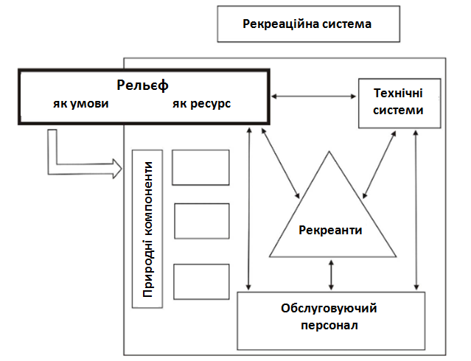
Рис. 2.1. Місце рельєфу у рекреаційній системі.

Відносини об’єктів «рельєф-рекреація» необхідно розглядати з точки зору особливого виду систем – рекреаційно-геоморфологічних (надалі РГС). В загальному вигляді РГС складається з деяких частин:
  - суб'єкти (організатори відпочинку, туристи, відпочивальники, рекреанти);
  - об'єкти (рекреаційні споруди, обладнання, технічні системи).
Обидві частини вступають в особливі певні відносини з рельєфом на основі його властивостей (топологічних, динамічних, метричних, часових).
Вони виражаються у вигляді геоморфологічної будови і положення. При цьому застосовуються різноманітні функції (пізнавальна, історична, естетична, мистецька, спортивна, стійкості та таке ін.). Певний набір функцій застосовується для досягнення рекреаційних цілей та підтримки стійкого стану і сталого розвитку РГС.
При проведенні рекреаційно-геоморфологічного аналізу застосовують рівневий підхід, який полягає у взаємному врахуванні топологічних, рельєфних та просторових властивостей системи та мережі іх відносин (аттрактивность) в межах трьох основних організаційно-масштабних рівнів (Рис. 2.2.):
  - головного рекреаційно-геоморфологічного центру;
  - ближнього(найближчого) рекреаційно-геоморфологічного простору;
  - рекреаційно-геоморфологічної периферії.
Рівень "Головний рекреаційно-геоморфологічний центр", – це поєднання форми або комплексу форм, мезорельефа. Він являє собою, насамперед, місце розміщення рекреантів та основних технологічних систем (комплекс готелів, засобів розміщення, організації харчування, водо- та енергопостачання таке ін.). Цей рівень, поперше, забезпечує життєдіяльність і високу щільність безпосеродніх відносин ризику та аттрактивності.
Рівень "Найближчий рекреаційно-геоморфологічний простір" поєднює, насамперед, питання, що пов’язані з особливостями форми рельєфу середніх розмірів; долини, лощини, пагорби, ували, тераси та їх елементи – равнинні ділянки, схили, пагорби різної крутизни та макрорельефа. На цьму рівні поєднуються всі рельєфні об’єкти відповідно до їх форм, походження, полів ризиків і рекреаційної привабливості, за мети реалізації основних цілей рекреантів.
Прикладами об'єктів, які слід розглядати на такому рівні аналізу, є ділянки берегової зони для купально-пляжної рекреації, гірські схили для гірсько-лижної рекреації, фрагменти бар'єрного рифу для дайвінг-рекреації та т.ін.
Рівень "Рекреаційно-геоморфологічна периферія" – це співвідношення простору периферичної зони рекреаційної системи, макроформ рельєфу відповідної розмірності чи певного типу, своєрідного геоморфологического фону, і відносин суб'єкта з рельєфом, за допомогою яких реалізуються додаткові рекреаційні потреби (естетичні, емоційні, інформаційні та ін. ).
Як приклад такої геоморфологічної периферії слід назвати гірські ландшафти, рельєф зони узбережжя, геоморфологічні ландшафти льодовикової рівнини та ін. Здатність рельєфу території надавати на людину позитивний фізичний, психічний і соціально-психологічний вплив, пов'язана з відпочинком.
Багаторівнева схема (Рис. 2.3) рекреаційно-геоморфологічної системи являє собою сукупність трьох вертикально розташованих організаційних рівнів. Кожен з них розглядаються як:
- рівень опису чи абстрагування;
- рівень прийняття рішення чи вибору;
- організаційний рівень.
Кожен рівень – це підсистема, яка має внутрішню дуалістичну структуру, яка, в свою чергу, складається з топологічної морфогенетичної структури геоморфологического простору з розташованими в ній рекреаційними суб'єктами та об'єктами ризиково-аттрактивної структури відносин між рельєфом та об'єктами рекреаційної системи.

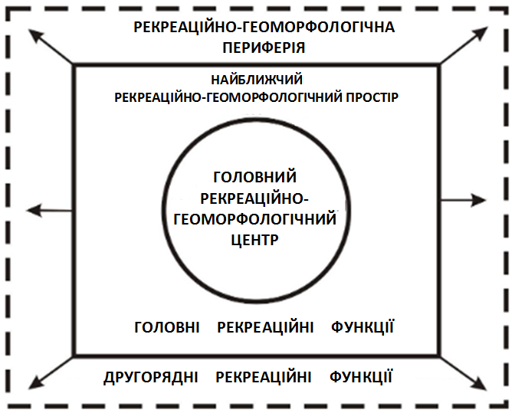

Рис. 2.2. Рівні організації простору РГС.

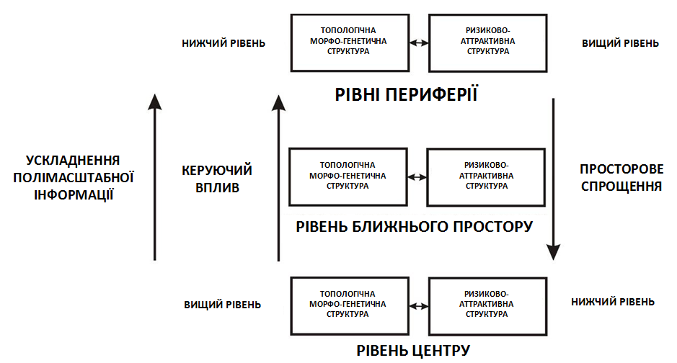

Рис. 2.3. Схема взаємодії рівней РГС.

Рекреаційно-геоморфологічні системи можливо топологічно поділити на:
1) локальні (Рис. 2.4);
2) регіональні.
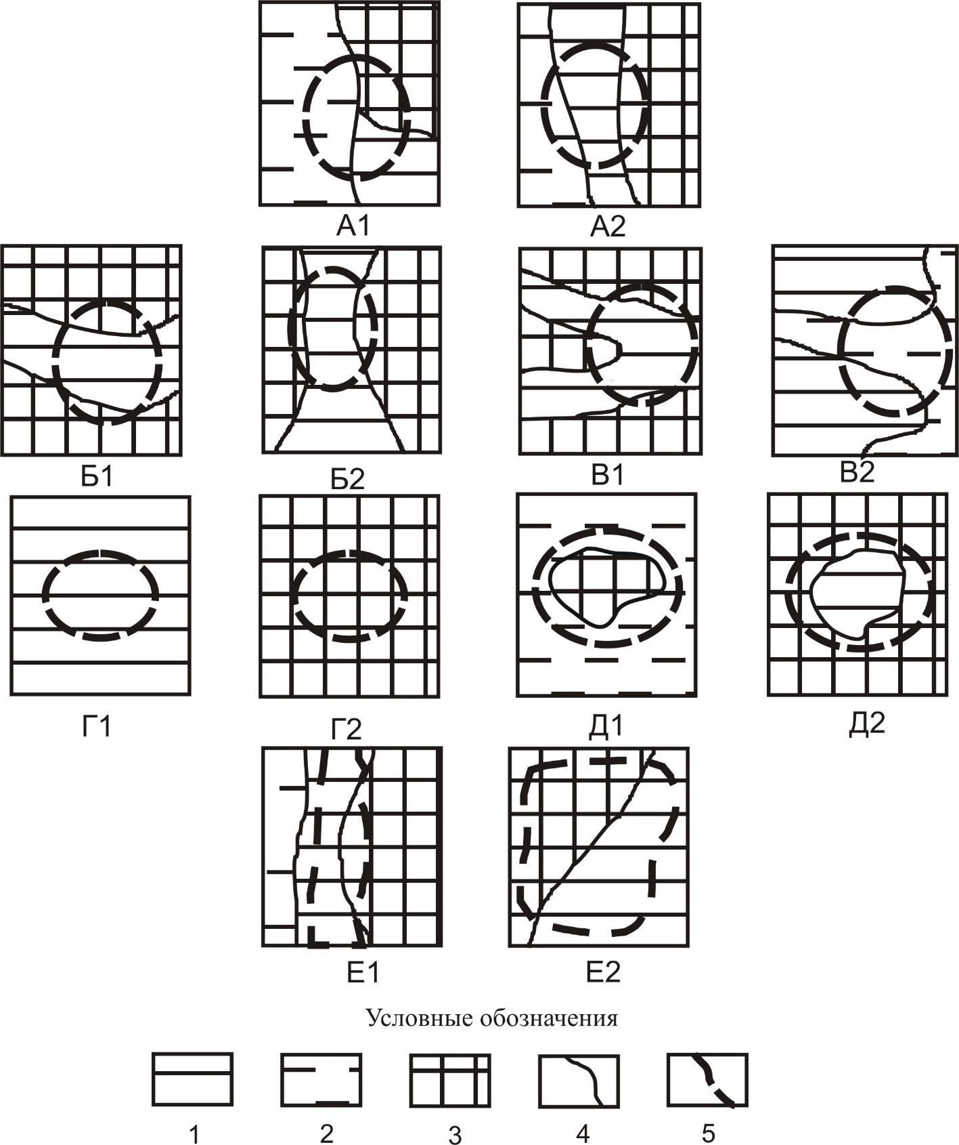
Умовні позначення

Рис. 2.4. Види локальних систем

На матеріалах спостережень в РГС Європи, Азії, Африки, Латинської Америки, Австралії і приполярних районів Арктики та Антарктики виявлено та розглянуто наступні локальні системи:
- контактні морські берегові РГС (береги, що мало змінених морем; первинно-вулканічні береги; абразійні береги; береги, що схильні до хімічної абразії; абразійно-акумулятивні береги; акумулятивні береги, акумулятивні береги з еоловими формами рельєфу; приливні береги; коралові береги);
- РГС озер (льодовикові озерні западини; вулканічні озерні западини);
- долинні РГС (руслові, берегові, гірських долин);
- вузлові РГС (злиття, витік-гирлові)
- ізольовані РГС (острівні, гірські вершини, замкнуті западини).

2.2 Розміщення туркомплексів в системі туристичних маршрутів

Планувальна організація туристичних комплексів залежить від природно-кліматичних, містобудівних і туристичних умов розміщення установ (Рис.2.5). За природно-кліматичними умовами розрізняють туристичні комплекси рівнинні, гірничо-рекреаційні, прибережні, водні. Розміщення туристичних комплексів відповідно до містобудівного (в місті, передмісті і в міжселищній зоні) і туристського умовами (розташування на маршруті: головні і проміжні) визначає типологічні відмінності туристичних установ.
Вибір типу туристичної установи визначається розміщенням її на туристичному маршруті.
Туристичні маршрути розрізняють за видами природного комплексу:
  - наземні,
  - водні,
  - повітряні,
  - комбіновані.
За характером і способом пересування туристів можуть бути маршрути:
  - наземні – пішохідні, лижні, санні, кінні, мотовелосіпедні, автобусні, залізничні;
  - водні – гребні, вітрильні, моторні, теплохідні;
  - повітряні – літакові, гвинтокрильні, за допомогою дирижабля або аеростату.

За умовами розміщення
Планувальна
організація
туристичних
комплексів
Типи туристичних закладів
Містобудівні,
міжселищні
Природньо-
кліматичні

Туристичні
Туристичний готель
Туристична база
Мотель, кемпінг
Туристичний табір
Ботель, ботокемпінг

Флотель, флотокемпінг
Мобільні автозасоби
Архітектурно-
планувальна
композиція
туристичного
готелю
в міській та міжселищній
зонах

Архітектурно-
планувальна
композиція
туристичних
баз

Архітектурно-
планувальна
композиція
авто-
туристичних
комплексів
Архітектурно-
планувальна
композиція
туристичного
табору

Архітектурно-
планувальна
композиція
мобільних
туристичних
споруд

Рис. 2.5. Структура планувальної організації туристичних комплексів

За видом територіальної конфігурації розрізняють маршрути (Рис. 2.6):
  - лінійні,
  - радіальні,
  - кільцеві,
  - петльові,
  - змішані (лінійно-радіальні, лінійно-кільцеві, радіально-петльові).
За призначенням розрізняють маршрути: культурно-пізнавальні, спортивно-оздоровчі та спеціалізовані (наприклад, маршрут весільної подорожі).

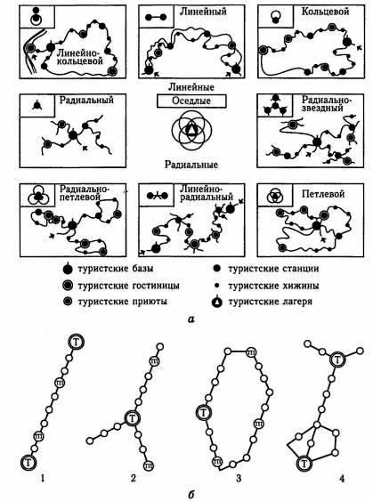

Лінійний
Кільцьовий
Лінійно
Кільцьовий
Лінійні
Осілі
Радіально-
зірковий
Радіальний
Радіальні
Радіально-
петльовий
Лінійно-
радіальний
Петльовий
туристичні бази
туристичні готелі
туристичні притулки
туристичні станції
туристичні кемпінги
туристичні табори
Рис. 2.6. Принципи розміщення туркомплексів в системі маршрутів.
а — принципи організації туристичних установ на маршруті;
б — схеми туристичних маршрутів:
1 — лінійна; 2 — радіальна; 3 — кільцева; 4 — змішана;
Т —головна кінцева туристична установа;
ТП — транзитна туристична установа.

Найважливішою основою рекреаційної оцінки земель є, як відомо, ландшафтні карти. Йдеться і про корінний, природній ландшафт, і про ландшафт у антропогенному сенсі. Передбачається, що кожному класу, роду, виду ландшафтних одиниць (районів, місцевостей, урочищ, фацій) відповідає свій набір актуальних і потенційних видів рекреаційної експлуатації. В цьому і полягає принцип функціональної однорідності ландшафтних ареалів. Рекреаційний простір людини – це складна мережа, яка немов заплетена зі стрічок різної потужності, ліній і смуг різної ширини, зібраних у вузли. Смуги нарощуються на шляху рекреантів, а вузлам відповідають місця зупинок відпочиваючих.
На Рис.2.7 у найзагальнішому вигляді показано лінійно-мережевий рекреаційний простір людини. Ця схема безрозмірна, її можна наділити будь-яким масштабом. Її вузлові точки можуть бути і метровими майданчиками, і цілими містами; її лінії – це і морські узбережжя, і стежки по скверу. На схемі розрізняються наступні головні елементи, що помічені в легенді картоідов:
- Привабливі пункти. Місця, особливо привабливі для стаціонарного відпочинку, огляду і т.ін.
- Привабливі лінії. Берега, річки, долини, обриви, красиві дороги, маршрути і т.ін.
- Шляхи туристів, що проходять найкоротшою відстанню між привабливим пунктами, по привабливим лініях або в безпосередньому сусідстві уздовж них.
- Місця зупинок відпочиваючих, що викликані необхідністю перервати пересування для харчування, ночівлі, іншого обслуговування людей і транспортних засобів. Так само як широкий діапазон зупиночних пунктів (від місць привалу туристів-пішоходів до кемпінгів, готелів, бензозаправних станцій і дорожніх ресторанів).
Головний принцип проектування туристичної місцевості – спільний і взаємопов'язаний розвиток рекреаційних (туристично-рекреаційних) і населених об'єктів. Схеми планувальної організації туристичних місцевостей є гармонійне просторове поєднання населених пунктів (сформованої поселенської мережі та нових пунктів) і туристично-рекреаційних комплексів (Рис.2.8). Форма (конфігурація) планувальної схеми описується «геометричними» термінами.

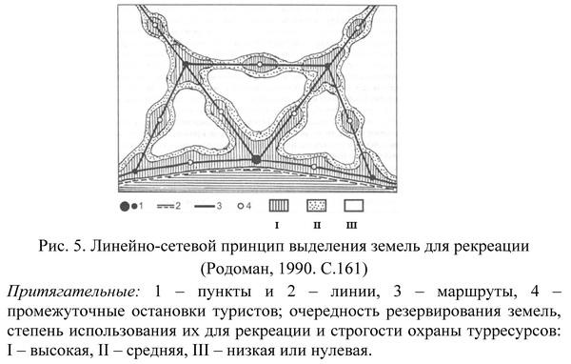
Рис. 2.7. Лінійно-мережевий принцип відведення земель для рекреації
(Родоман, 1990. С.161)
Притяжні: 1 – пункти та 2 – лінії, 3 – маршрути, 4 – проміжні зупинки туристів; послідовність відведення земель, ступені їх використання для рекреацї та строгість охорони турресурсів: І – висока, ІІ – середня,
ІІІ – низька чи нульова.

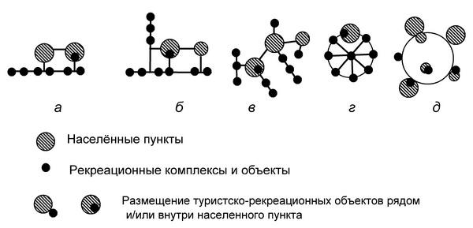

Населені пункти
Рекреаційні комплекси та об’єкти
Розміщення туристично-рекреаційних об’єктів поряд і/або в населеному пункті

Рис. 2.8. Схеми планувальної організації рекреаційних районів:
а – лінійний, в тому числі стрічковий й лінійно-вузловий,
б – лінійно-глибинний,
в - розчленовано-кущовий,
г - глибинний компактний,
д - кільцевий (наприклад, навколо озера і/або на островах).
Транспорт: організація системи зовнішнього і внутрішнього горизонтального і вертикального транспорту.
«Правило» за Родоманом Б.Б. (1990. С.148): рекреанти, що користуються різними рівнями обслуговування и різними видами транспорту, не повинні заважати один одному. Автомобільні та пішохідні прогулянкові дороги повинні перетинатися і стікатися якомога рідше, а до привабливих об'єктів підходити з різних боків (рис. 2.9). Кемпінги автомобілістів треба відокремити від бівуаків пішоходів. Велосипедистам НЕ слід користуватись автошляхами та пішохідними стежками. На просіках і алеях для лижників взимку має не бути пішохідних слідів, автомобільної або санної колії.
У проектуванні туристичної місцевості каркас виявляють і/або «добудовують», моделюють. Транспортними осями туристичного каркаса є всі дороги та гідрографія. При цьому відсутні транспортні ділянки можуть вважатися перспективними «новобудовами». Туристичні маршрути проектованої території – це основні лінійні елементів її туристичного каркасу.

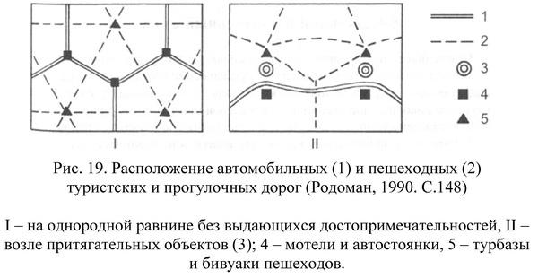

Рис. 2.9. Розташування автомобільних доріг (І) і пішохідних (ІІ)
туристичних і прогулянкових доріг (Родоман, 1990. С.148)
1 – на однорідній рівнині без видатних пам'яток, 2 – біля притягальних об'єктів (3), 4 – мотелі та автостоянки, 5 – турбази та бівуаки для пішоходів

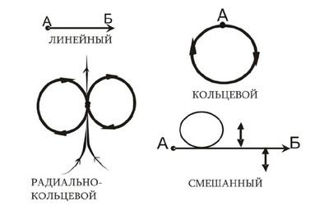

ЛІНІЙНИЙ
КІЛЬЦЕВИЙ
ЗМІШАНИЙ
РАДІАЛЬНО-
КІЛЬЦЕВИЙ
Рис. 2.10. Класифікація туристичних маршрутів за побудови траси.
(Веретенников Є.І. 1990. С. 81)

Кластерна модель – це нова форма територіальної організації туризму, яка передбачає проектування і формування структури на територіях різного рівня. (Рис. 2.11).
Класичне розуміння кластера обмежене невеликими локальними територіями.
Кластер – це територіальна система з «ядром» (провідні об'єкти / установи, туристичний комплекс, природна територія, об'єкт) і тісними зв'язками в «зоні» його впливу, яскраво вираженою туристичної спеціалізацією і міжнародним значенням (обслуговування вітчизняного та зарубіжного потоку туристів), інноваційним характером розвитку і міжгалузевим складом (туризм + бізнес + наука).
Варіанти визначення туристського кластера різні і в кожному з них позначені головні відмінні риси цього явища.

Сервісно-системоутворюючий комплекс

Керування кластером

Професійні об’єднання, спеціалізовані підприємства, що надають туристично-рекреаційні послуги (санаторії, гірськолижні комплекси та ін.)

Споживачі
турпродукту

Засоби
розміщення

Об’єкти
харчування

Туристичні
фірми

Туристичний транспорт

Послуги місцевого
населення (сільський туризм)

Комплекс природних ресурсів і умов

Потенційні туристи

Промисловий комплекс

Соціально-сервісний комплекс

ЯДРО КЛАСТЕРА

Рис. 2.11. Структура ядра туристично-рекреаційоного кластера.
(Дунец А.Н., 2010)

2.3. Адаптації мобільних жител за допомогою архітектурно-конструктивних рішень

Планувальна структура, яка забезпечує врахування умов навколишнього середовища, повинна проявлятись на всіх рівнях – від житлової чарунки до цілого поселення. Можна виділити наступні планувальні прийоми:
- Поселення – комплекси, в яких житлова та громадська зона об’єднані в одну споруду. Такі комплекси дозволяють людині отримати необхідні послуги не виходячи з будівлі. Таким чином людина повністю захищена від впливу навколишнього середовища.
- Використання закритих горизонтальних та вертикальних комунікацій. Відмінність цієї схеми від попередньої полягає в тому, що її зручно використовувати на складному рельєфі.
- Будівля в будівлі – схема, яка передбачає розташування дрібних чарунок під більшою великопрольотною структурою, ступінь відкритості якої залежить від характеру навколишніх умов.
- Застосування окремо стоячих будівель буде ефективним при катаклізмах природного характеру – землетрусах, повенях. Механізм реагування в невеликих будівлях працюватиме значно ефективніше, ніж в крупних об’єктах.
Механізм адаптації мобільних будівель та споруд за допомогою архітектурно-конструктивних рішень визначається також умовами навколишнього середовища. Загалом можна виділити наступні схеми пристосування об’єктів мобільних поселень до складних умов (Рис.2.12):
- Форма будівлі як спосіб захисту. В цьому випадку будівля зменшує вплив середовища на людину завдяки особливостям своєї форми. Наприклад, обтікаюча форма житлової чарунки допомагає протистояти потужним вітрам. Так само форма будівлі може слугувати для маскування: будівля може повністю зливатися з навколишнім середовищем і захищати людину під час військових конфліктів.
- Захист будівлі за допомогою спеціальних конструкцій. В цьому випадку йдеться про понтони, ставні, демпфери та інші пристосування,які допомагають зменшити вплив стихії на будівлю та людину.
- Підняття будівлі над рівнем землі дозволяє захистити будівлю від повеней, землетрусів та ін. В цій схемі застосовуються конструкції (наприклад, домкрати), які не потребують капітальної основи.
- Заглиблення будівлі в ґрунт – спосіб захисту механізм, який дозволяє уникнути руйнування будівлі у випадку ураганів, екстремально низьких температур. Така схема захисту потребує певної попередньої підготовки. Тому її доцільно використовувати в базових поселеннях.
- Використання кольорової гамми як спосіб захисту. Таки механізм захисту буде ефективним при військових конфліктах. За допомогою спеціальних кольорових поєднань поселення може повністю розчинитись в навколишньому середовищі.

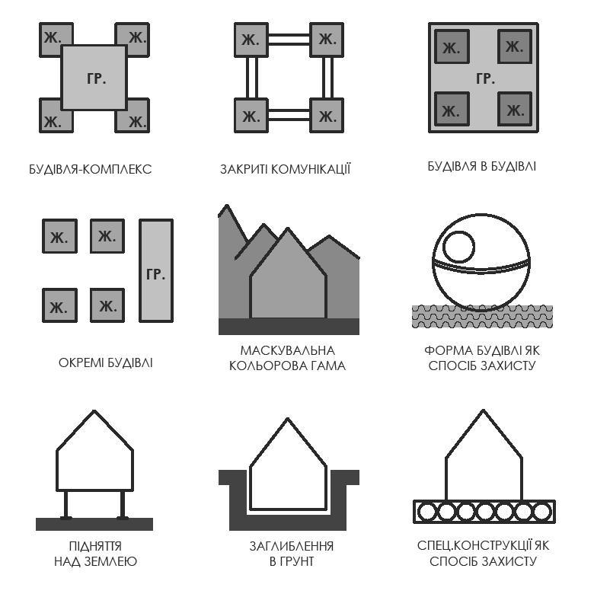
Рис. 2.12. Планувальна структура, що забезпечує врахування умов навколишнього середовища.

Виходячи з цього, (за Шуликом В.В.) запропоновано районування (рис. 2.13), в основу якого покладена прийнятність тих чи інших композиційних типів планувальних структур рекреаційних систем для удосконалення їх просторової структури в межах адміністративних областей країни.
В результаті такого поділу в межах України виділені чотири райони:
1 – район з переважанням рекреаційних систем лінійного типу;
2 –район з переважанням компактно-променевого типу;
3 –район з переважанням компактних і розосереджених типів;
4 – район з переважанням лінійного і розосередженого типів
планувальних структур.

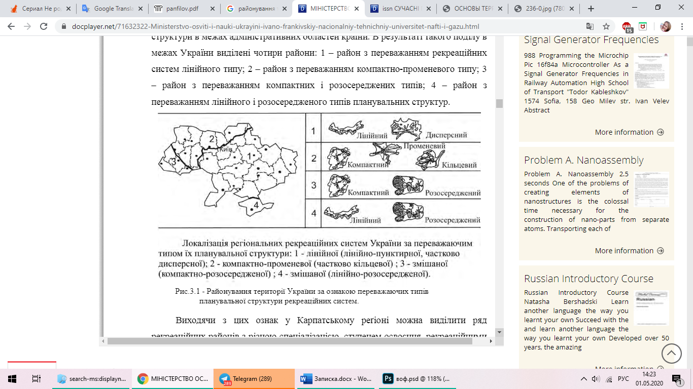
Рис.2.13. Районування території України за ознакою переважаючих типів планувальної структури рекреаційних систем.
Висновки
- За результатами аналізу інформаційних джерел та проведеного дослідження, встановлено, що при проектуванні рекреаційних систем необхідно враховувати чисельну кількість факторів таких, як: рельєф, природні умовами, технічні ресурси, наявні об’єкти в зоні рекреації, призначення, структуру взаємодій компонентів РГС, містобудівельні і туристичні умови розміщення установ, характери туристичних маршрутів(форма, призначення), принципи розміщення туркомплексів, принципи відведення земель, транспортні та пішохідні маршрути, архітектурно-конструктивні можливості адаптації споруд, планувальну структуру, районні особливості рекреаційної зони.
- Проведено детальний аналіз кожного з перерахованих факторів та визначено ступень їх впливу на ефективність рекреаційних можливостей досліджуваного району.
- Проведено класифікацію та структурний аналіз елементів РГС, загальної структури системи в цілому, окремих її компонентів та багаторівневої взаємодії структурних одиниць рекреаційної системи.
- Показано, що використання об’єктів мобільної архітектури, з одного боку, дозволяє адаптуватися до різних умов певних рекреаційних зон, а з іншого боку, ставить до цих систем складні вимоги з огляду на різні умови їх можливого застосування на території України.
- Встановлено, що з огляду на дуже різноманітні кліматичні та рельєфні умови різних районів України, вимоги для об’єктів мобільної архітектури, які мають використовуватись в різних регіонах країни, мають бути дужу ретельними (для використання як в гірських лісових умовах, так і в прибережних приморських рівнинних умовах, міських, приміських та міжселищних районах розташування).
- Досліджено кластерний принцип побудови РГС та внутрішню організацію взаємодій окремих елементів кластерної структури РГС.
- Показано, що використання кластерного принципу є дуже перспективним для мобільної архітектури України.
- Розглянуто питання цільового рекреаційного призначення дорожньої структури досліджених зон. Показано необхідність розмежування туристичних автомобільних, пішохідних та велосипедних маршрутів, принципи їх взаємної незалежності та взаємної не впливовості.
- Сформульовано основні вимоги до застосування елементів мобільної архітектури в умовах України.
РОЗДIЛ 3 Концепцiя формирование туристичних комплексiв «Лiмурiйське та Сіваське озера», «Алешковькi пiскі» та «Станiславськi скелi» в Херсонськiй областi
На основі проведених досліджень, розроблено кілька туристичних комплексів з урахуванням урбаністичних, архітектурно-планувальних, екологічних умов організації туристичних комплексів. Представлено проекти відповідного для них мобільного житла, у відповідності з виявленими принципами формоутворення мобільного житла.
За містобудівну основу береться Херсонська область, яка знаходиться на півдні України. Вона омивається на південному заході Чорним морем, а на південному сході – Азовським і Каховським водосховищем, також знаходиться безліч річок, і має такі природні явище, як рожеве солене озеро (лемурійськіє), піщані насипи (Олешківські піски), гірничо-скельні породи (Станіславські скелі). Все це відкриває широкі можливості для подальшого розвитку індустрії відпочинку.
У практичній частині роботи взяті ділянки з різними природними характеристиками – це Олешківські піски (піщані і ліси), лемурійськіє озеро (лікувальна грязь, і солоне озеро), Станіславські скелі (гірські породи, різкий рельєф, вихід до акваторії Дніпровського лиману.
3.1 Концепція формування туристичного комплексу
«Алешковськi піски»
Ця ділянка цікава для аналізу, так як вона є найбільшим піщаним масивом на території України і другим за величиною в світі, навколо якого висаджено велика кількість штучних лісів, для того щоб стримати подальше поширення пісків. У туристичних цілях, це місце використовується як для катання на позашляховиках і квадроциклах, для ночівлі в пустелях під зоряним, небом, так само і для прогулянок по пустелі.
Площа пустелі 200 000 гектар і складається з семи частин, в зв'язку з чим і було розроблено 2 туристичні маршрути, які проходять по 7 оазисам, 3 місця-зупинки, які взяті для детального аналізу і проектування туристичного комплексу. Також визначено місця для паркування, загальні зони, санвузли, зони вай-фая, спільні кухні, і невеликі точки з їжею на винос.
Перша ділянка (Рис. 3.1) знаходиться на Каховській арені, ділянка примикає до магістралі, з двох сторін перебувати в лесових насадженнях, і має прямий вихід до пісків. За своїми властивостями ділянка має Тип Б 1 – вузлове злиття локальних геморфологіческіх систем, які розташовуються на стику різних лінійних морфоструктур і являють собою особливий інтерес для розміщення рекреаційних систем. Це пояснюється тим, що територія на межі рівнини і лісів зазвичай відрізняється значним простором, що важливо для рекреаційного комплексу.
Такий рекреаційно-геоморфологическое простір надає більше можливостей для вибору безпечного місця для проектування. Для нього найкращим чином можуть бути враховані ризики від небезпечних природних процесів може (в нашому випадку піщаних бур).
З тією ж метою, підібрані і проекти мобільного житла (Рис.3.1), такі як:
А.1 (зверху) - наметове житло, яке є мобільним житлом 1 рівня (індивідуальне переносне мінімальне мобільне житло) і належить до збірно-розбірному житла з лінійних і плоских елементів) (за класифікацією Саприкіної Н.А.). Це житло представлено як тимчасове житло, яке може використовуватися не тільки в межах туристичного комплексу, а й як тимчасовий притулок, для нічного перебування в пустелі під час кількаденного піших екскурсій, а також – можливість поставити його в одному з інших туристичних комплексах згаданих нижче.
А2 (знизу ліворуч) - мобільне житло другого рівня контейнерного типу, зі знімною ходової системою (за класифікацією Саприкіної Н.А.). Це як приклад об’єкту, який можна пересувати по туристичним комплексам пустелі, так само при необхідності і всередині неї, але абсолютно не підходить для піших екскурсій. Проте воно має більш комфортне внутрішнє освітлення і можливість підключення внутрішніх комунікацій. Також зовнішня частина конструкції зроблена з віконницями, для того, щоб була можливість при необхідності захиститися від піску під час потужного вітру або пильових бур.
А3 (Знизу праворуч) – пересувне житло-автомобіль другого рівня (за класифікацією Зінченко О.П.). Будинок, що є переобладнаним туристичним автобусом, досить зручний для життя в відпочинок і переміщення по дорогах, а також – по туристичним комплексам пустелі. Але він немає можливості переміщатися з ним в піших екскурсіях, як, наприклад, в наметах. Проїхати по пустелі також не дозволяють досить великі габарити цього автобусу

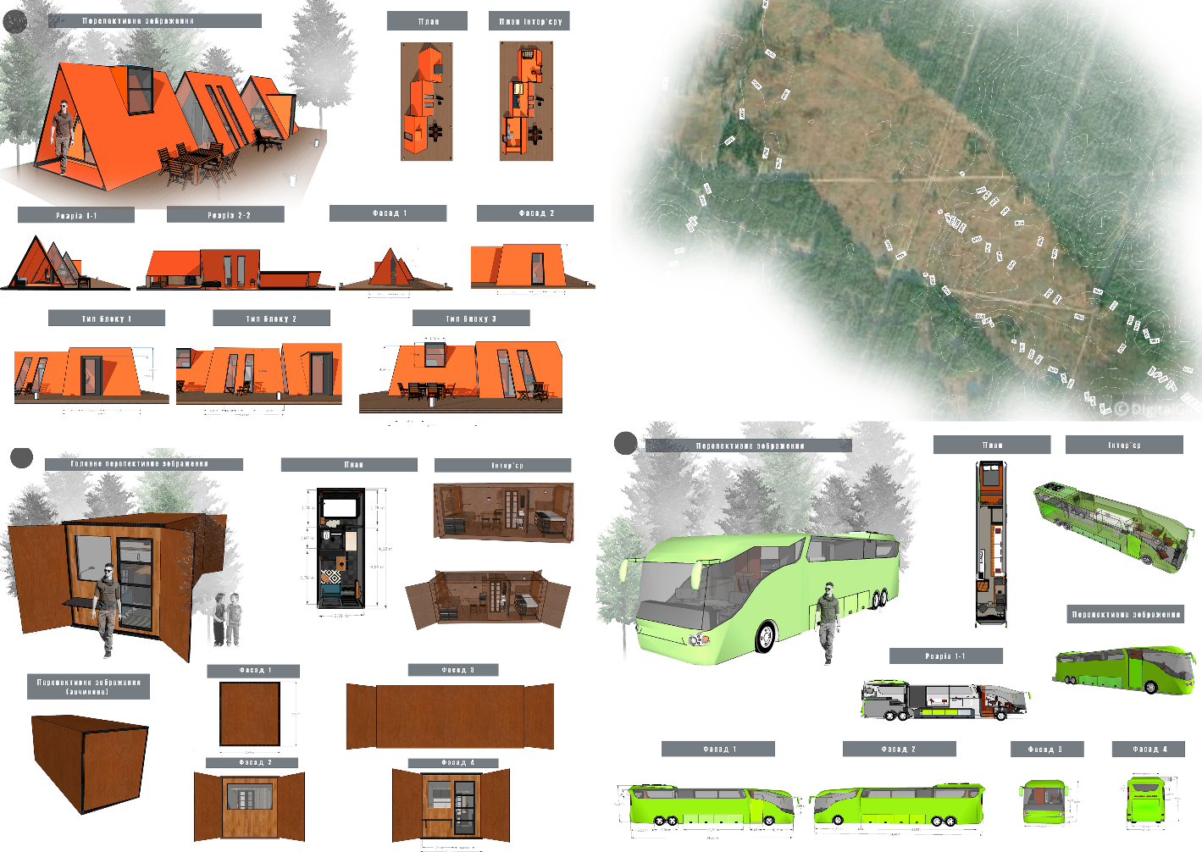

Рис. 3.1. Проекти мобільного житла першої ділянки.
Друга ділянка (Рис. 3.2) - знаходиться на Іванівській арені. Ділянка примикає до магістралі, з двох сторін від неї перебуває пряма рівнина з озеленення, що має прямий вихід до пісків через лісові насадження. За своїми властивостями ділянка має Тип Г 1 – нейтральні рівнини локальних геморфологіческіх систем, які являють собою великі цілісні територіальні господарсько-соціально природні системи, що мають загальний геоморфологгічний простір, визначальне психо-емоційне, соціально-економічне та предметне середовище функціонування певного типу. Регіональні РГС складають основу організації екологічного туризму. Також визначено місця для паркування, загальні зони, санвузли, зони вай-фая, загальної кухні і невеликі місця з їжею на винос.
З тією ж метою, підібрано і проекти мобільного житла, такі як:
Б1 (зверху) – мобільне житло другого рівня контейнерного типу, зі знімною ходової системою (за класифікацією Саприкіної Н.А.). Це як приклад, який можна пересувати по туристичним комплексам пустелі, так само при необхідності і всередині неї, але абсолютно не підходить для піших екскурсій, проте має велику кількість внутрішніх комунікацій.
Б2 (знизу ліворуч) – мобільне житло другого рівня контейнерного типу, зі своєю ходової системою (за класифікацією Саприкіної Н.А.). Яке наприклад, можна пересувати по туристичним комплексам пустелі, та так само – при необхідності і всередині неї, але абсолютно не підходить для піших екскурсій, проте має велику кількість внутрішніх комунікацій.
Б.3. (Знизу зверху) - наметове житло, яке є мобільним житлом 1 рівня (індивідуальне переносне мінімальне мобільне житло) і належить до збірно-розбірному житла з лінійних і плоских елементів) (за класифікацією Саприкіної Н.А.). Це житло представлено як тимчасове житло, яке може використовуватися не тільки в межах туристичного комплексу, а й як тимчасове пристанище, для нічного перебування в пустелі під час кілька денних піших екскурсій, та так само має можливість поставити його в інших туристичних комплексах, що описано нижче.
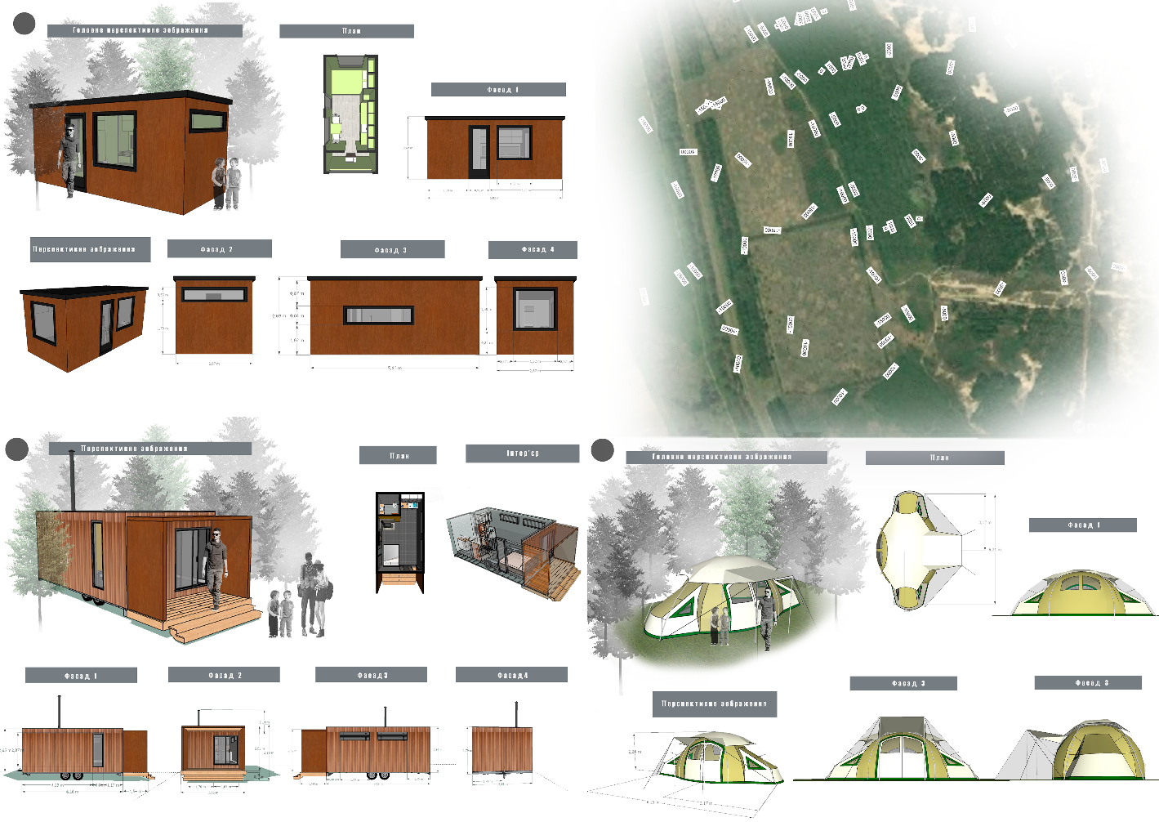

Рис. 3.2. Проекти мобільного житла другої ділянки.

Третя ділянка (Рис. 3.3) знаходиться на Олешківської арені. Ділянка полупескова, примикає до магістралі, без озеленення і знаходиться посередньо біля пісків. За своїми властивостями ділянка має Тип Е 1 (лінійно маршрутні) локально геоморфологічних систем, які являють собою територіальні структури, що виступають в якості основи протяжних екскурсійних маршрутів, які широко представлено на ринку туристичних послуг.
Маршрут відповідає пізнавальним цілям і є комплексним (історико-культурні, природні). Однією з головних цілей організаторів такого виду рекреації є всебічне охоплення різноманітних рекреаційних об'єктів та отримання рекреантів комплексної інформації про певну рекреаційну територію.
Ефективна організація такого роду рекреаційної діяльності неможлива без урахування складної просторової і функціональної структури рельєфу і співвідношення її з транспортної віссю, вздовж якої здійснюється маршрут.
Вони мають особливо велике значення рекреаційно-геоморфологічних властивостей рельєфу для організації та функціонування систем пізнавальної природного рекреації. В якості транспортних осей в цьому виді рекреаційної діяльності виступають залізничні й автомобільні дороги, водні річкові та морські шляхи. Також визначено місця для паркування, загальні зони, санвузли, зони вай фая, загальної кухні, і невеликі місця з їжею на виніс.
З тією ж метою, підібрано і проекти мобільного житла, такі як:
В1 (зверху) – мобільне житло першого рівня збірно-розбірного типу, з лінійних і плоских елементів (за класифікацією Саприкіної Н.А.). Тут передбачається, що в туристичному комплексі існує місце під зведення мобільного житла з підключеними комунікаціями. Немає можливості для встановлення в пустелі за відсутності там таких майданчиків. Але також можливо їх встановити і в інших туристичних комплексах пустелі з підключеними комунікаціями.
В 2. (Знизу справа) – наметове житло, яке є мобільним житлом 1 рівня (індивідуальне переносне мінімальне мобільне житло) і належить до збірно-розбірного житла з лінійних і плоских елементів) (за класифікацією Саприкіної Н.А.). Це житло представлено як тимчасове житло, яке може використовуватися не тільки в межах туристичного комплексу, а й як тимчасовий притулок, для нічного перебування в пустелі під час кілька денних піших екскурсій. Так існує можливість встановити його в інших туристичних комплексах, що згадано нижче.
В3 (Знизу праворуч) – пересувне житло автомобіль другого рівня (за класифікацією Зінченко О.П.). Будинок є переобладнаним автобусом громадських перевезень. Він є досить зручним для проживання у відпочинок і для переміщення по дорогах, та туристичним комплексам пустелі. Але він немає можливості переміщуватися з ним в піших екскурсіях, як наприклад у випадку наметів. Проїхати по пустелі також не дозволяють досить великі габарити цього автобусу.

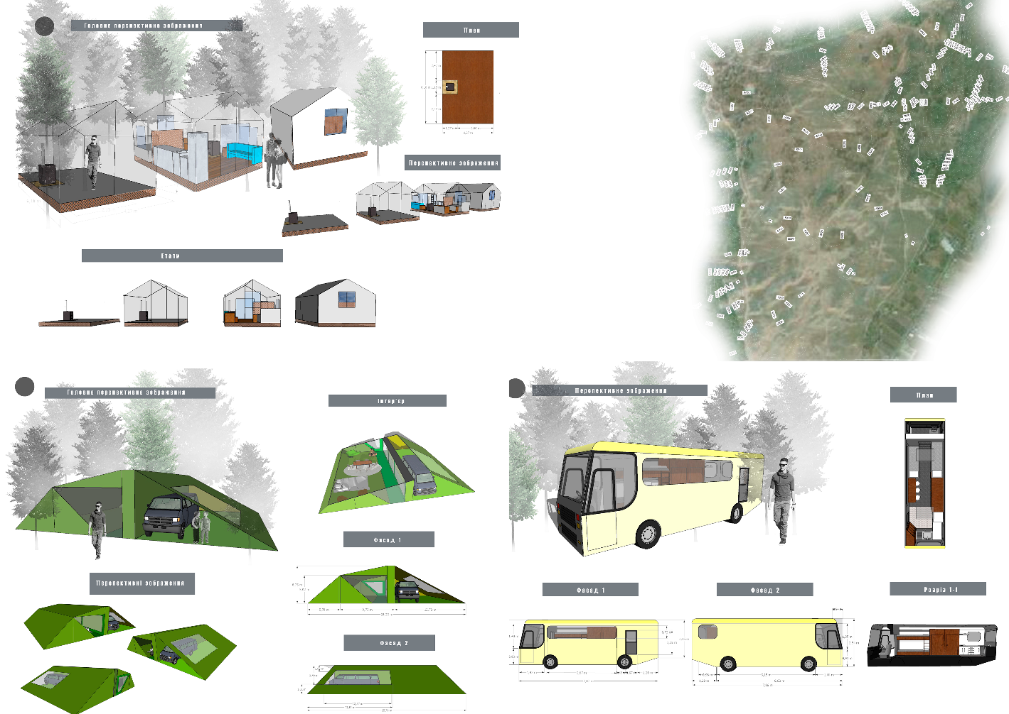

Рис. 3.3. Проекти мобільного житла третьої ділянки.

3.2. Концепція формування туристичного комплексу «Лемурiйське та Сіваське озера»

Цю ділянка аналізу взято, зважаючи на цікавий з туристичної точки зору комплекс, де вода озера має рожевий відтінок і високу концентрацію солей, вважається лікувальним курортом і українським мертвим морем. Не дивлячись на це, біля території курорту знаходиться дуже мало готелів і лише вже наявний населений пункт Григорівка.
У зв'язку з цим проаналізовані такі території під туристичні бази відпочинку:
Перша ділянка (Рис. 3.4.) – знаходиться між лемурійськіє озером з блакитною і рожевою водою. Через ділянку проходить магістраль, без озеленення. За своїми властивостями ділянку має Тип Б 2 витік-гирлові вузлових локальних геоморфологічних систем, що поширені в рекреаційних регіонах. Такі місця користуються популярність у рекреантів, тому що вважаються кращими для культурно-пізнавального та споглядального відпочинків. До гирлових ділянках долин тяжіють міські агломерації, які, наприклад, мають тривалу історію становлення. Іншою важливою обставиною, що як підстава для розвитку тут рекреаційних центрів, є вузлове транспортне положення на перетині сухопутних, річкових і морських туристичних маршрутів, що дає можливість використовувати ці зони в якості відправних точок для таких маршрутів. Також визначено місця для паркування, загальні зони, санвузли, зони вай фая, загальні кухні, і невеликі місця з їжею на виніс.
За цих властивостей, підібрано проекти мобільного житла, такі як:
Г1 (зверху) – мобільне житло другого рівня, зі з'ємною ходової системою (за класифікацією Саприкіної Н.А.). Представлено платформу, яка вже існує на туристичній базі та розрахована на стандартні контейнери (1200х2438х2591). Вона знаходитися на висоті від поверхні землі над водою. Турист може привезти його з собою, зі зробленим внутрішнім оснащенням і використовувати як в цьому комплексі, так і як окрему одиницю в цьому та інших туристичних комплексах озера.
Г2 (знизу ліворуч) – мобільне житло другого рівня контейнерного типу з лінійними збірно-розбірними елементами, зі своєю ходової системою (за класифікацією Саприкіної Н.А.). Його можливо пересувати по туристичним комплексам озер. Мається можливість за допомогою наметових надбудов, розширити житло на ще 4 місця.
Г3 (знизу зверху) – збірно-розбірні житло, яке є мобільним житлом 3 рівня комбінованого типу (з контейнерів і з лінійних і плоских елементів) (за класифікацією Саприкіної Н.А.). Вважається, що в туристичному комплексі вже наявна невелика платформа з підключеними комунікаціями.
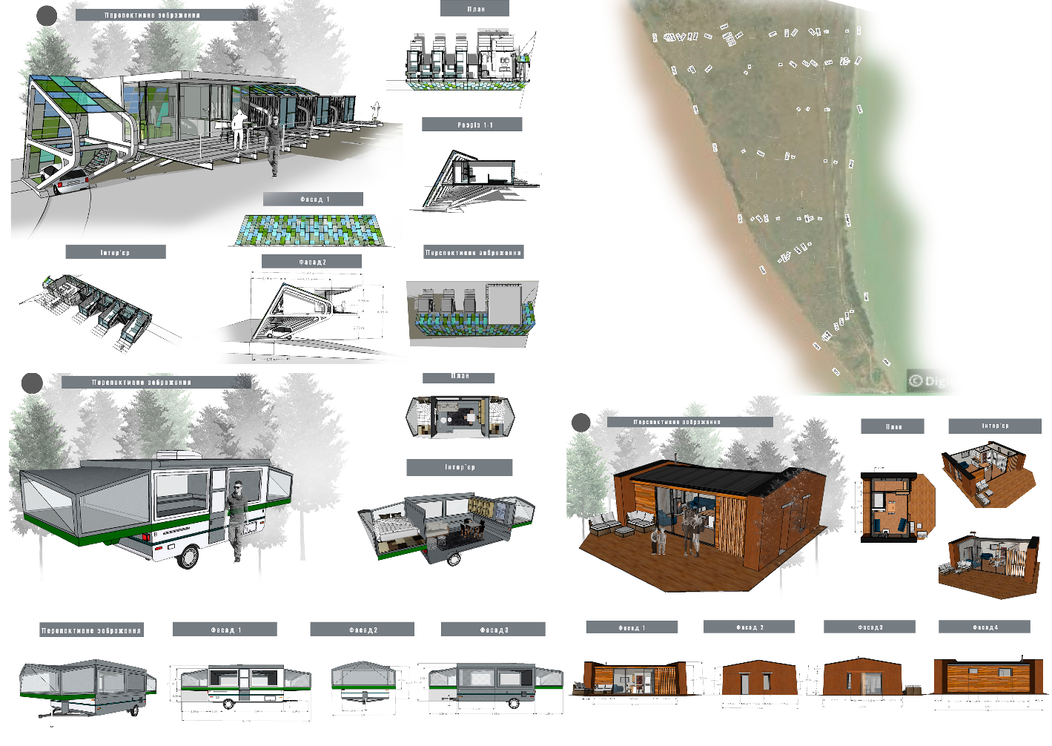
Рис. 3.4. Проекти мобільного житла першої ділянки.

Друга ділянка (Рис. 3.5) – знаходиться на магістралі і має вихід до лемурійського озеру, без озеленення. За своїми властивостями ділянка має Тип Г 1, нейтральні рівнини локальних геоморфологічних систем, які являють собою великі цілісні територіальні господарсько-соціально-природні системи, що володіють загальним геоморфологічним простором. Це визначає психо-емоційне, соціально-економічне і предметне середовище функціонування певного типу. Регіональні РГС складають основу організації екологічного туризму. Також визначено місця для паркування, загальні зони, санвузли, зони вай фая, загальні кухні, і невеликі місця з їжею на виніс.
За цих обставин, підібрано і відповідні проекти мобільного житла:
Д1 (зверху) – мобільне житло другого рівня типу, зі своєю ходової системою (за класифікацією Саприкіної Н.А.). Його можливо пересуватись туристичним комплексам озер для повноцінного відпочинку, вони мають можливість підключення до комунікацій.
Д2 (знизу ліворуч) – мобільне житло другого рівня контейнерного типу, зі знімною ходової системою (за класифікацією Саприкіної Н.А.). Це як приклад того, який можна пересуватись по туристичним комплексам озер, маючи можливість підключення до комунікацій.
Д3 (знизу зверху) – житло, яке є мобільним житлом 1 рівня (індивідуальне переносне мінімальне мобільне житло) і належить до збірно-розбірного житла з лінійних і плоских елементів) (за класифікацією Саприкіної Н.А.). Воно передбачає зведення його на ділянках з підключеними комунікаціями. Це житло представлено як тимчасове житло, яке може використовуватися в межах туристичного комплексу. Мається можливість поставити його в інших туристичних комплексах озер.
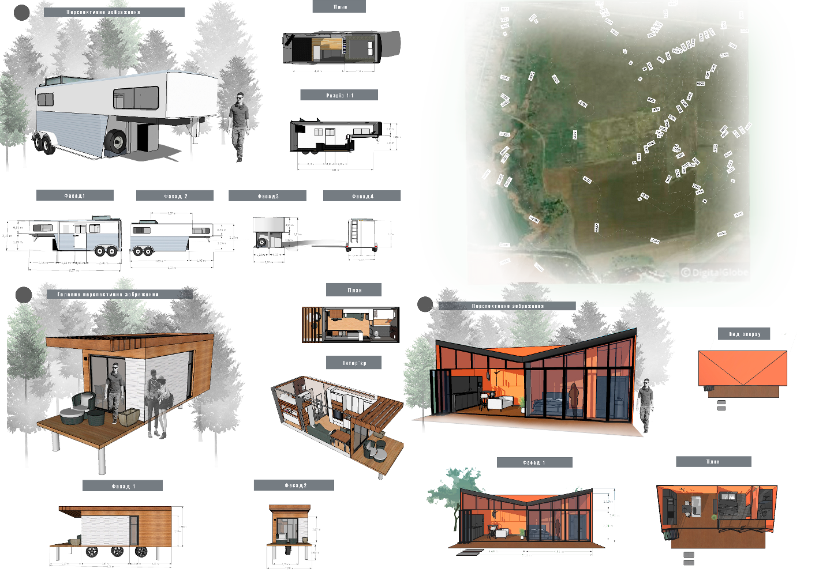

Рис. 3.5. Проекти мобільного житла другої ділянки.

Третя ділянка (Рис. 3.6.) така, що практично по всьому її периметру проходить магістраль. Вона знаходиться на лемурійськіє озер, з невеликим озелененням. За своїми властивостями ділянка має Тип А1 контактних берегових локальних геоморфологічних систем, таких як пляж і речові склади його наносів (в даному випадки солей), що впливають на спеціалізацію рекреаційних дій в береговій зоні.
Враховуючи це, підібрано проекти мобільного житла:
Д1 (зверху) – мобільне житло другого рівня контейнерного типу, зі знімною ходової системою (за класифікацією Саприкіної Н.А.). Його можливо пересувати по туристичним комплексам озер, воно має комфортне внутрішнє освітлення і можливість підключення внутрішніх комунікацій. Також зовнішня частина конструкції зроблена з віконницями, що дозволяє збільшити простір будиночка в 2 рази, для того щоб була можливість розширити простір на кілька спальних місць.
Д2 (знизу ліворуч) – мобільне житло другого рівня контейнерного типу, з власною ходової системою (за класифікацією Саприкіної Н.А.). Це приклад того, толи об'єкт можливо пересувати по туристичним комплексам озер. Він має можливість підключення до комунікацій.
Д3 (знизу справа) – мобільне житло другого рівня контейнерного типу, зі з'мінною ходової системою (за класифікацією Саприкіної Н.А.). Його можливо пересувати по туристичним комплексам озер. Має можливість підключення до комунікацій.

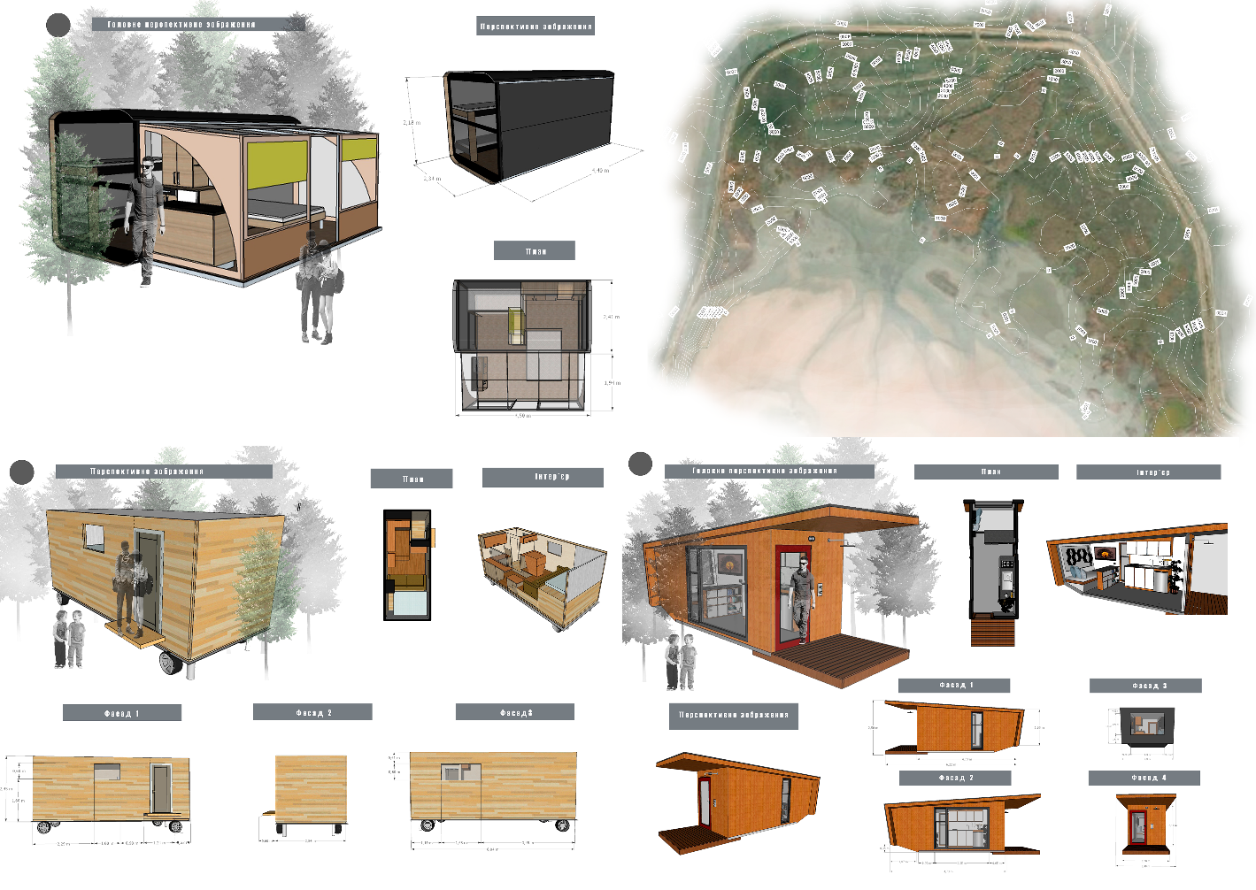
Рис. 3.6. Проекти мобільного житла третьої ділянки.

3.3. Концепція формування туристичного комплексу
«Станiславськi скелi»
Ця ділянка розташована на південній околиці села Станіслав Білозерського району і прилягає до акваторії дніпровського лиману. Тут поєднується степові ділянки і схили оголених лісових порід, а також вихід до прибережної акваторії. Туристи приїжджають на це місце насолодитися гірськими рівнинами з красивим видом на лиман, або щоб покупатися в цьому лимані.
У круч, які сьогодні входять до складу Станіславського ландшафтного заказника, славне історичне минуле (ці краї згадуються ще в працях Геродота, а в 17-му столітті тут відновлював сили сам Богдан Хмельницький) та перспективне туристичне майбутнє. Сюди є сенс приїжджати або на одноденну екскурсію для крутих фотографій і селфі, або на більш тривалий відпочинок дикуном – на машині і з наметом, оскільки розвиненого зеленого туризму в цих місцях поки немає.
Перша ділянка (Рис. 3.7) примикає до магістралі. З двох сторін наявні рівнини, є вихід до пляжу і лиману, мається прямий спуск. За своїми властивостями ділянка має Тип А, контактні підгірно-берегові локальні геоморфологічні системи, які мають загальні риси структурної організації: Всі вони мають поліструктурний характер ближнього рекреаційного простору, що виражається в тому, що берегове положення рекреаційно-геоморфологічних центрів (міські комплекси, ізольовані готелі, кемпінги, санаторії та індивідуальні вілли) знаходяться в прикордонній зоні двох типів рельєфу:
- берега та озерної акваторії, з одного боку;
- оточуючі схили невисоких, як правило, низькогірських рідше середньогірських масивів.
Системи цього типу мають поліфункціональний і цілорічний характер рекреаційних занять в межах кожного рекреаційного простору. Вони об'єднують річну (купальні-пляжний, рибальську, водно-спортивну: водні лижі, яхтинг; гірничо-спортивну: велоспорт, гольф, трекінг, дельтапланеризм і ін.) і зимову (гірничо-спортивну: гірські і бігові лижі, катання на собачих упряжках та ін. ) рекреацію. Це, в кінцевому рахунку, призводить до зниження умовно-постійних витрат функціонування рекреаційного комплексу.
За цих обставин, підібрано наступні проекти мобільного житла:
Е1 (зверху) – мобільне житло другого рівня контейнерного типу, зі своєю ходової системою (за класифікацією Саприкіної Н.А.). В даному випадку представлено станцію для стоянки житлових причепів з вбудованими туди комунікаціями. Це дозволяє пересуватись за туристичними комплексам гір.
Е2 (Знизу зліва) – пересувне житло-автомобіль другого рівня (за класифікацією Зінченко О.П.). Будинок являє собою переобладнаний туристичний автобус, який є досить зручним для життя у відпочинок і для переміщення по дорогах чи туристичним комплексам гір.
Е3 (знизу справа) – наметове житло, яке є мобільним житлом 1 рівня (індивідуальне переносне мінімальне мобільне житло) і належить до збірно-розбірного житла з лінійних і плоских елементів) (за класифікацією Саприкіної Н.А.). Це житло являє собою тимчасове житло, яке може використовуватися не тільки в межах туристичного комплексу, а й як тимчасове престаніще для нічного перебування на пляжі при необхідності. Його так само можливо встановити в інших туристичних комплексах гір.
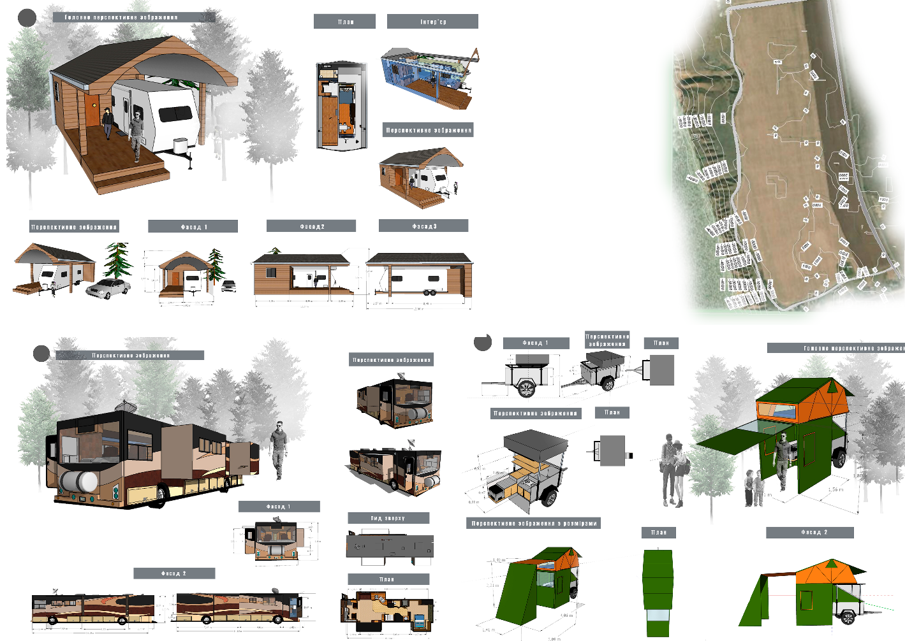
Рис. 3.7. Проекти мобільного житла першої ділянки.

Друга ділянка (Рис. 3.8) примикає до магістралі. З двох боків від неї розташовано западини, які й є виходом до пляжу і лиману. За своїми властивостями ділянка має Тип Б1, вузлові злиття локальні геоморфологічні системи, які розташовуються на стику різних лінійних гірських морфоструктур та мають перспективи для розміщення великих рекреаційних систем. Це пояснюється тим, що територія на стрілці долин зазвичай відрізняється значним простором, що важливо для будівництва розвинутого рекреаційного центру. Такий рекреаційно-геоморфологичний простір надає більше можливостей для вибору безпечного місця для будівництва. Для нього найкращим чином можуть бути враховані ризики від небезпечних природних процесів (лавинонебезпечні, зсувні, обвальні та інші схили тут розташовуються на більшій відстані від осі розширення). Вузлове становище створює умови для організації рекреаційних занять на схилах різних експозицій, що служить основою функціонування рекреації в різні періоди часу.
Виходячи з вищезгаданого, підібрано наступні проекти мобільного житла:
Ж 1 (зверху) – концепція мобільного житла другого рівня, з власної водної ходової системою (за класифікацією Саприкіної Н.А.). Передбачається розташування даного об'єкта на воді, оскільки в даному випадку не достатньо велика ділянка туристичного комплексу. Мається можливість пересувати його по воді в межах пропонованих туристичних комплексів на мінімальні відстані.
Ж 2 (Знизу зліва) – мобільне житло другого рівня контейнерного типу, зі своєю ходової системою (за класифікацією Саприкіної Н.А.). Його можливо пересувати по туристичним комплексам гір. Мається можливість підключення комунікацій.
Ж 3 (знизу справа) – мобільне житло другого рівня, зі знімною ходової системою (за класифікацією Саприкіної Н.А.). Являє собою платформу, яка вже існує на туристичній базі, розрахована на стандартні контейнери (1200х2438х2591), яка знаходитися на висоті на поверхні землі над водою. Турист може привезти його з собою, зі зробленим внутрішнім оснащенням і використовувати як в цьому комплексі, так і як окрему одиницю в цьому та інших туристичних комплексах озера.

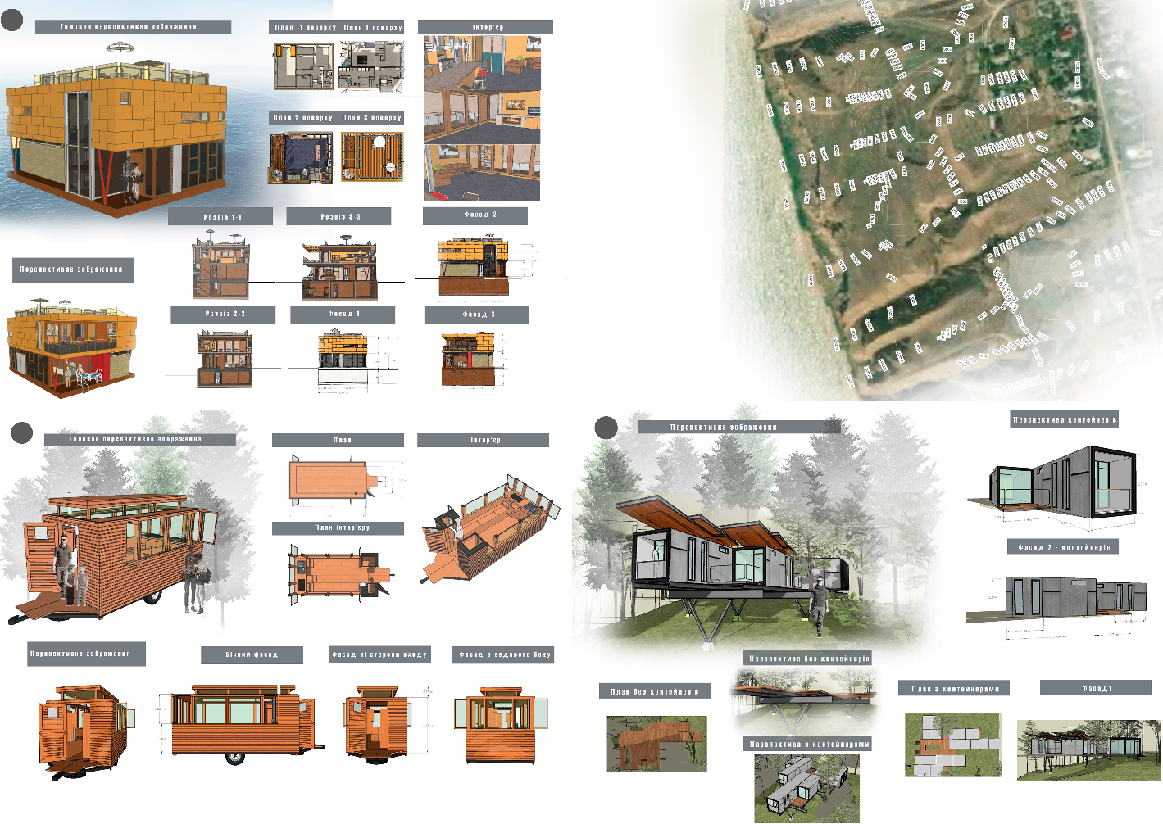
Рис. 3.8. Проекти мобільного житла другої ділянки.

Третя ділянка (Рис. 3.9) примикає до магістралі. Вона обмежена з двох сторін западинами, які й є виходом до пляжу та лиману. За своїми властивостями ділянка має Тип Б1, вузлові злиття локальні геоморфологічні системи, які розташовуються на стику різних лінійних гірських морфоструктур і представляють особливий інтерес для розміщення великих рекреаційних систем. Це пояснюється тим, що територія на стрілці долин зазвичай відрізняється значним простором, що важливо для будівництва розвинутого рекреаційного центру. Такий рекреаційно- геоморфологічний простір надає більше можливостей для вибору безпечного місця для будівництва. Для нього найкращим чином можуть бути враховані ризики від небезпечних природних процесів (лавинонебезпечних, зсувні, обвальні та інші схили тут розташовуються на більшій відстані від осі розширення). Вузлове становище створює умови для організації рекреаційних занять на схилах різних експозицій, що служить основою функціонування рекреації в різні періоди часу.
З огляду на це, підібрано проекти мобільного житла:
Ж 1 (зверху) – мобільне житло другого рівня типу, зі своєю ходової системою (за класифікацією Саприкіної Н.А.). Воно дозволяє пересуватися туристичними комплексами гір і мати повноцінний відпочинок. Має можливість підключення до комунікацій.
Ж 2 (Знизу зліва) – мобільне житло другого рівня типу, зі своєю ходової системою (за класифікацією Саприкіної Н.А.). Дозволяє пересуватися туристичними комплексами гір і мати повноцінний відпочинок. Має можливість підключення до комунікацій.
Ж 3 (знизу справа) – збірно-розбірні житло, яке є мобільним житлом 3 рівня комбінованого типу (з контейнерів і з лінійних і плоских елементів) (за класифікацією Саприкіної Н.А.). Передбачається, що в туристичному комплексі вже мається невелика платформа з підключеними комунікаціями.
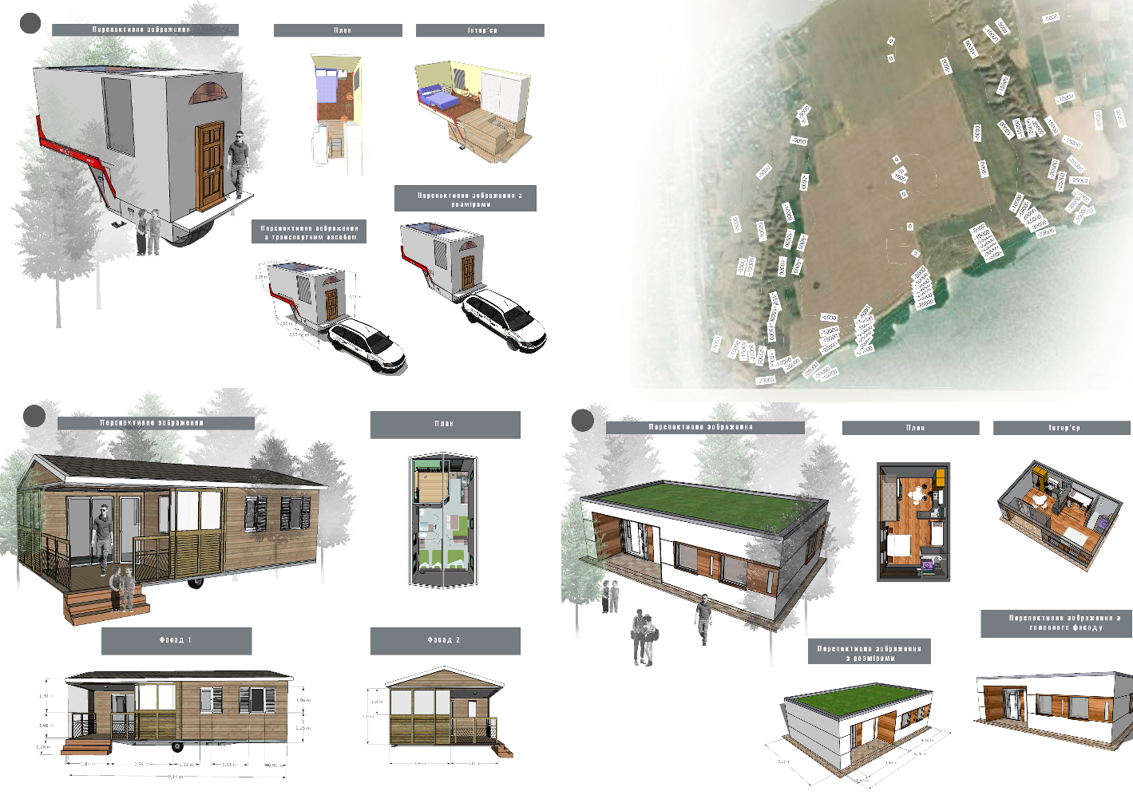

Рис. 3.9. Проекти мобільного житла третьої ділянки.

Висновки. РОЗДIЛ 3
- У магістерської роботі визначено фактори формування мобільного житла, такі як типологічні, соціально-економічні, територіально- урбаністичні, конструкційні, екологічні, технологічні і естетичні. У зв'язку з цими факторами можливо визначити наступне:
- вимога екологічної чистоти, тобто наявність як відкритого так і закритого (ізольованого) простору житлового будинку;
- проектування з урахуванням архітектурно-естетичних, інженерних, екологічних і економічних вимог;
- мобільність всього туристичного комплексу і розміщення в ньому необхідних зручностей (каналізаційних, водопостачання, організація спільних зон відпочинку);
- У зв'язку з переліченим, визначено основні принципи класифікації мобільного житла для подальшого розміщення:
- характеристика розміщення (освоєний, неосвоєний район);
- ступінь мобільності (мобільні, трейлери, швидкобудуюємі, перевізні, контейнерні);
- тривалість експлуатації (1-3 тижні, до місяця, 1-3 місяці, півроку);
- типологічне формоутворення з урахуванням певних особливостей території розміщення (рельєф, геодезичні та природні особливості).
- На підставі урбаністичних, архітектурно-планувальних, і екологічних умов організації туристичних комплексів під мобільне житло виявлено наступні принципи формоутворення мобільного житла:
- Принцип розділеного підходу до містобудівного розміщення житла, що має різні терміни експлуатації на одному місці та дозволяє максимально використовувати простір для розміщення мобільного житла в мобільних комплексах.
- Принцип компактності генплану для мінімальної протяжності комунікацій, що дозволяє зменшити вплив на екологію, після демонтажу об'єкта і при переміщенні його на нове місце експлуатації.
- Принцип формування генплану туристичного комплексу від мереж до будівель, що допомагає забезпечити більш раціональне енергоснабеження комплексу, від чого і залежить мобільність комплексу.
- Принцип універсального правильного підбору конструктивної системи, варіативності, модульності для типів мобільного житла, які можливо легко пристосовувати до навколишнього середовища, а також правильно підбирати інженерні конструкції та динамічно розвинути конструкцію в часі і просторі.
- Принцип екологічності будівлі і всього комплексу, які задовольняють таким вимогам:
  - ергономічность, що дає максі мольну комфортну взаємодію туристів з навколишнім середовищем;
  - енергономічность при розташуванні та експлуатації;
  - екологічна сумісність будівель з навколишнім середовищем;
  - екологічна чистота майданчиків під розміщення житла такого рівня, щоб після переміщення об'єкта, не було необхідності в відновленні гранту.
загальні висновки
Встановлено, що мобільне житло є особливим класом житла, яке має особливу архітектуру інженерної конструкції, головною особливістю якої є її тимчасовий характер існування.
- Деталізовано поняття класифікації мобільного житла:
- крім основного поняття «мобільності», також виділено поняття статичної, динамічної і внутрішньої мобільності, а також «перетворення» в кількісну та якісну;
- розглянуті поняття розширюють тему мобільного житла, такі як трейлери, контейнерне житло, кластерне мобільне житло, мобільне житло, експрес-житло, мінімальне житло.
- Встановлено специфіку формування мобільного житла:
- підбір типу мобільного житла в залежності від особливостей навколишнього середовища, бажаного виду відпочинку, засобів пересування;
- загальне врахування при проектуванні мобільного житла таких важливих факторів: тимчасовість розміщення, фактор техно-еволюції, соціальний (особливості та переваги), архітектурно-естетичний;
- зв'язок типології архітектури з технологіями розвитку засобів для її переміщення, як і навпаки.
- Виділено два основних принципи подальшого розвитку мобільної архітектури:
- Принцип повної мінливості факторів – житло має проектуватися з розумінням того, що воно може експлуатуватися в різних умовах, мати різний функціонал, використовуватися в різних туристичних цілях, відповідно має враховуватися різне функціональне наповнення.
- Принцип ліміту ресурсів - в напрямку об'ємно-просторових рішень, пункту розміщення, матеріальних і природних ресурсів, існуючого просторово-часового ліміту.
- В зв’язку з цим, проаналізовано ділянки під туристичні комплекси, де створено узагальнюючі проектні моделі мобільного житла:
- розроблено параметри мобільного житла з урахуванням потреб і переваг майбутнього туриста. Надано рекомендації для їх зовнішніх і внутрішніх параметрів, також вказано приблизний вигляд внутрішнього оснащення;
- розроблено зонування локацій під туристичний комплекс, з урахуванням необхідних умов для проживання і відпочинку, таких як (санітарні вузли, загальні зони відпочинку, загальні кухні, зони громадського харчування, заправні станції, оглядові майданчики, зони підключення до інтернету).
- Встановлено, що те, що відбувається в 21 столітті, в тому числі наявна пандемія, може дати поштовх у розвитку мобільного туризму в галузі індивідуального житла для можливостей відпочинку на дистанції, при цьому повністю задовольняючи потреби сучасного туризму.

